UNIVERSIDAD PRIVADA DE TACNA
Facultad de Ingeniería — Escuela Profesional de Ingeniería de Sistemas
Curso: Construcción de Software II
INFORME DE TRAZABILIDAD
SRS (FD03) — SAD (FD04) — IMPLEMENTACIÓN
Versión ampliada: cadena completa Ruta → Validación → Controlador → Servicio → Modelo/BD → Frontend, con evidencia de código y comando de prueba independiente por requerimiento
Proyecto: Sistema Web y Móvil para la Detección de Enfermedades Respiratorias en Tacna en 2026
Integrantes: Cesar Fabian Chavez Linares (2019063854) · Piero Alexander Paja de la Cruz (2020067576)
Tacna, 2026

Índice
Haga clic en cualquier entrada para ir directamente a la sección correspondiente.
1. Introducción
2. Metodología de la trazabilidad
3. Trazabilidad detallada con evidencia de código
RF-001 — Gestión de usuarios
RF-002 — Diagnóstico inteligente de síntomas
RF-004 — Reglas clínicas de emergencia
RF-008 — Historial clínico electrónico
RF-009 — Sistema de alertas y notificaciones
RF-003 — Análisis de tos por audio
RF-005 — Validación de coherencia médica
RF-006 — Explicabilidad (SHAP)
RF-007 — Panel del doctor
RF-010 — Reportes y estadísticas
RF-011 — Módulo educativo
RF-012 — Geolocalización de centros de salud
RF-013 — Interoperabilidad institucional (MINSA/DIRESA/SINADEF)
RF-014 — Wearables como capa de validación clínica
4. Independencia funcional por requerimiento
5. Relación con el Diagrama de Entidad-Relación (Base de Datos MongoDB)
6. Conclusiones

1. Introducción
Este informe demuestra la trazabilidad entre los tres niveles de desarrollo del proyecto RespiCare: el análisis de requerimientos documentado en el Informe SRS (FD03-EPIS), el diseño arquitectónico documentado en el Informe SAD (FD04-EPIS), y la implementación real en el código fuente del sistema. La matriz de trazabilidad correspondiente se entrega en el archivo adjunto "Matriz_Trazabilidad_RespiCare.xlsx", elaborada siguiendo el formato de referencia proporcionado (G03_Trazabilidad Implementación.xlsx).
A diferencia de una matriz de trazabilidad convencional (que solo enlaza nombres de documentos), este informe reconstruye la cadena de ejecución real del código para cada requerimiento funcional (RF) priorizado: desde la ruta HTTP que recibe la petición, pasando por la validación de entrada, el controlador, el servicio de negocio y el modelo de datos, hasta la pantalla del frontend que consume el resultado. El objetivo es que un docente o evaluador que conoce el proyecto por primera vez pueda verificar, con capturas de código reales (archivo y número de línea), que lo especificado en el SRS efectivamente se diseñó en el SAD y se construyó en el repositorio — sin tener que confiar en una afirmación no verificable.

1.1. Documentos base
- FD03-EPIS-Informe SRS de Proyecto.docx — 14 requerimientos funcionales (RF-001 a RF-014), reglas de negocio (RN-001 a RN-010) y casos de uso (CU-001 a CU-016).
- FD04-EPIS-Informe SAD de Proyecto.docx — arquitectura "4+1" (IEEE 1471 / ISO-IEC-IEEE 42010): vista lógica, de procesos, de despliegue, de implementación y de datos.
- Código fuente del proyecto: backend/src (Clean Architecture, Node.js/TypeScript), web/src (React), ai-services (Python/FastAPI).

1.2. Alcance y criterio de selección
Este informe cubre la totalidad de los 14 RF del SRS. A la fecha de este informe, doce requerimientos (RF-001 a RF-012) muestran implementación completa y trazable de extremo a extremo con evidencia de código en seis capas — RF-001 (Gestión de usuarios), RF-002 (Diagnóstico inteligente de síntomas), RF-003 (Análisis de tos por audio), RF-004 (Reglas clínicas de emergencia), RF-005 (Validación de coherencia médica), RF-006 (Explicabilidad SHAP), RF-007 (Panel del doctor), RF-008 (Historial clínico electrónico), RF-009 (Sistema de alertas y notificaciones), RF-010 (Reportes y estadísticas), RF-011 (Módulo educativo) y RF-012 (Geolocalización de centros de salud) — y dos requerimientos agregados en Sprint 13, RF-013 (Interoperabilidad institucional MINSA/DIRESA/SINADEF) y RF-014 (Wearables como capa de validación clínica), también implementados y verificados, aunque sin diagrama UML dedicado en el SRS/SAD (ver subsecciones correspondientes). Cada subsección de la sección 3 aplica el mismo criterio de evidencia: solo se afirma lo que puede verificarse leyendo el código fuente citado.

2. Metodología de la trazabilidad
Para cada requerimiento se reconstruye la cadena de trazabilidad en seis capas, siguiendo el flujo real de una petición HTTP dentro de la arquitectura Clean Architecture descrita en el SAD (§9.2):
- Ruta (routes/*.ts): define el endpoint HTTP, el middleware de autenticación y las reglas de validación de entrada.
- Validación: esquemas (express-validator / Joi) que rechazan peticiones mal formadas antes de llegar al controlador.
- Controlador (controllers/*.ts): orquesta la petición, aplica guard clauses y delega la lógica de negocio al servicio.
- Servicio (services/*.ts / application/services): contiene la lógica de negocio — donde se materializan las reglas de negocio (RN) del SRS.
- Modelo / Base de datos (models/*.ts): esquema Mongoose que persiste el dato, con sus índices y validaciones — corresponde a la colección MongoDB definida en el SAD (§10.1).
- Frontend (web/src): página o componente React que consume el endpoint y muestra el resultado al usuario final.
Cada subsección de la sección 3 reproduce, en este orden, la evidencia de código ("captura") de las seis capas de cada uno de los 12 requerimientos del SRS, cerrando con un comando curl que permite ejecutar y verificar el requerimiento de forma aislada, respondiendo directamente al requisito adicional de independencia funcional.

3. Trazabilidad detallada con evidencia de código
Nota de lectura: las citas “líneas X-Y” referencian el archivo tal como existe en el repositorio del proyecto al momento de este informe. Todas las capturas de código provienen directamente del código fuente real (no son pseudocódigo).

RF-001 — Gestión de usuarios
FD03 (SRS): "Registro, autenticación y gestión de perfiles (paciente, médico, administrador)". Entrada: datos personales y credenciales. Proceso: validación, cifrado y almacenamiento. Salida: cuenta de usuario activa (§IV.a). Caso de uso relacionado: CU-001 "Registrarse en el sistema". Regla de negocio: RN-001 (clasificación de usuarios por rol).
FD04 (SAD): Módulo lógico "Autenticación y usuarios" en la capa Aplicación (Node.js/TypeScript), responsable del registro, login con JWT y control de acceso por roles (§6.2). Patrón Clean Architecture + Repository (§9.2). Colección MongoDB "users" con índice único en email (§10.1).

Cadena de trazabilidad (6 capas)
Capa | Archivo : línea | Responsabilidad en la cadena de trazabilidad
Ruta | backend/src/routes/authRoutes.ts : 30-31 | Expone POST /register y POST /login sin exigir autenticación previa (rutas públicas)
Controlador | AuthController.ts : 14-25 | Guard clause: exige email y password antes de invocar el servicio
Servicio | AuthService.ts : 33-49 | Busca el usuario, compara el hash de contraseña y valida que la cuenta esté activa
Modelo | backend/src/models/User.ts : 36-41, 91-103, 115-121 | Campo password oculto (select:false), hash bcrypt pre-save y método comparePassword()
Frontend | web/src/pages/LoginPage.js : 30-47 | Formulario que invoca AuthContext.login() y redirige según el rol devuelto
Captura de código — backend/src/routes/authRoutes.ts (líneas 29-35)
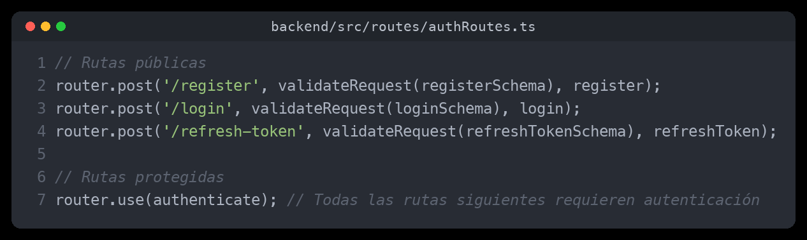
Captura de código — backend/src/interface-adapters/controllers/AuthController.ts (líneas 14-25)
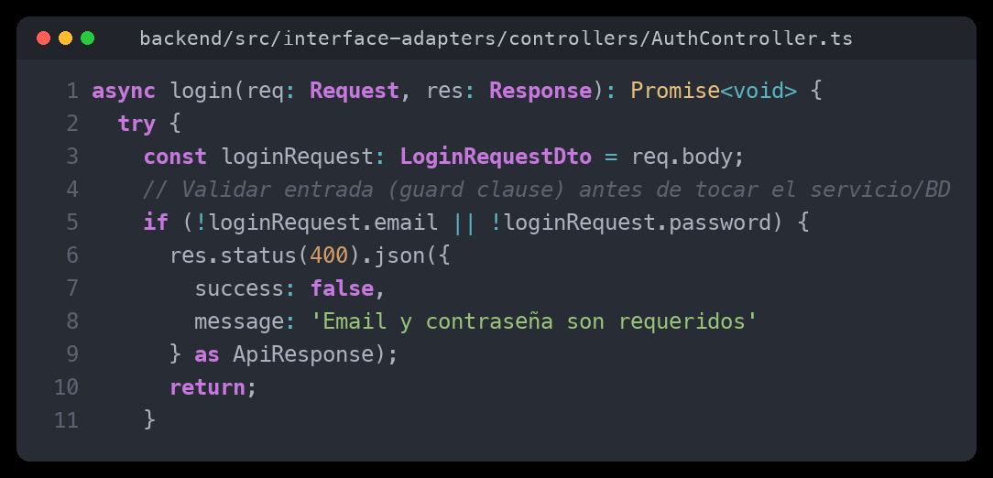
Captura de código — backend/src/application/services/AuthService.ts (líneas 33-49)
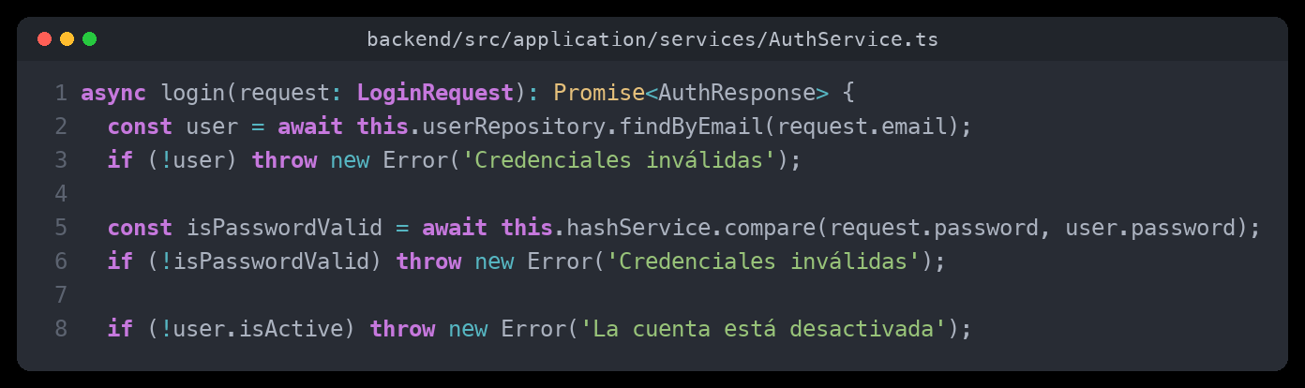
Captura de código — backend/src/models/User.ts (líneas 36-41, 91-99, 115-121)
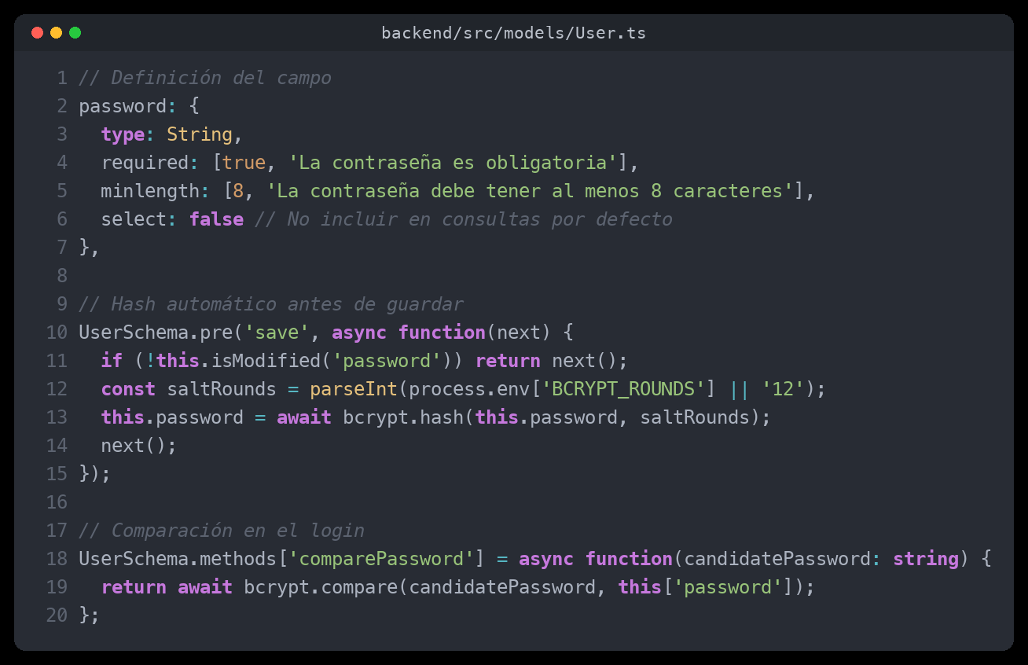
Captura de código — web/src/pages/LoginPage.js (líneas 30-47)
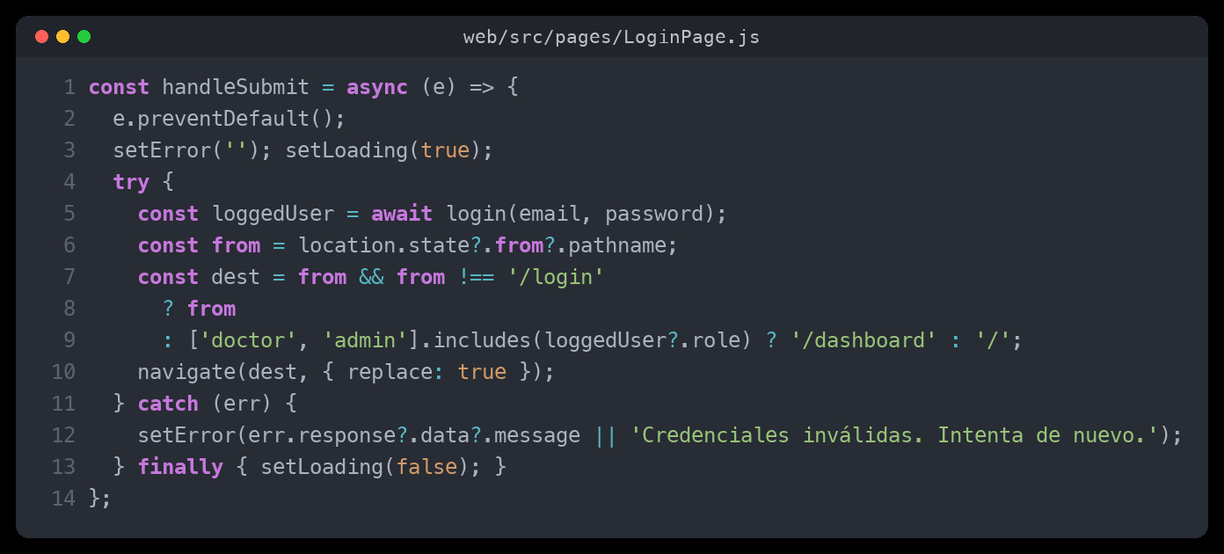
Esta cadena de código materializa directamente el proceso descrito en el SRS ("validación, cifrado y almacenamiento") y el módulo "Autenticación y usuarios" del SAD: el password nunca se expone en las consultas (select:false), se cifra con bcrypt antes de persistirse, y el login reconstruye el rol para decidir a qué panel redirigir al usuario (dashboard clínico para doctor/admin, portal de paciente en el resto de casos).

Prueba independiente (sin depender del resto del sistema)
Captura de código — Solo requiere backend + MongoDB levantados; no depende de IA, alertas ni historial clínico
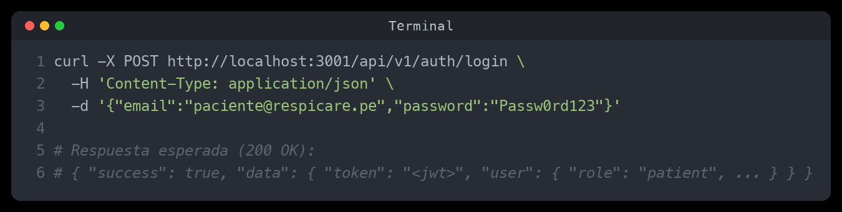

RF-002 — Diagnóstico inteligente de síntomas
FD03 (SRS): "Predicción preliminar de enfermedad a partir de los síntomas mediante modelos ML". Proceso: preprocesamiento + Random Forest / XGBoost / MLP (§IV.a). Caso de uso: CU-003 "Analizar síntomas con IA". Regla de negocio: RN-006 (precisión > 95 %, reentrenamiento periódico).
FD04 (SAD): Módulo "Integración con IA" (Node.js) — cliente HTTP con circuit breaker hacia el "Servicio de IA" (Python/FastAPI) (§6.2). Pipeline de IA: preprocesamiento → reglas → modelos → validación → explicación (§9.2). Colecciones "symptom_records" y "ai_predictions" (§10.1).

Cadena de trazabilidad (backend Node.js ↔ microservicio Python)
Capa | Archivo : línea | Responsabilidad en la cadena de trazabilidad
Ruta | backend/src/routes/symptomAnalyzerRoutes.ts : 88-126 | Valida el arreglo de síntomas (mlAnalysisValidation) y expone POST /ml-analyze
Controlador | backend/src/controllers/symptomAnalyzerController.ts : 77-79 | Arma la solicitud SymptomAnalysisRequest y delega en aiIntegrationService
Servicio (integración) | backend/src/services/aiIntegration.ts : 336-345 | Circuit breaker: verifica isConnected antes de reenviar la petición al microservicio de IA
Microservicio de IA | ai-services/api/routes/symptom_ml_analyzer.py : 51-52 | Endpoint FastAPI POST /v1/ml-analyze que ejecuta el ensemble de modelos
Modelo ML | ai-services/ml_models/random_forest_model.py : 153-171 | predict(): revisa reglas de emergencia antes de clasificar con Random Forest
Frontend | web/src/components/SymptomReportForm.js | Formulario de captura de síntomas georreferenciado que alimenta el pipeline de análisis
Captura de código — backend/src/routes/symptomAnalyzerRoutes.ts (líneas 88-98 y 121-126)
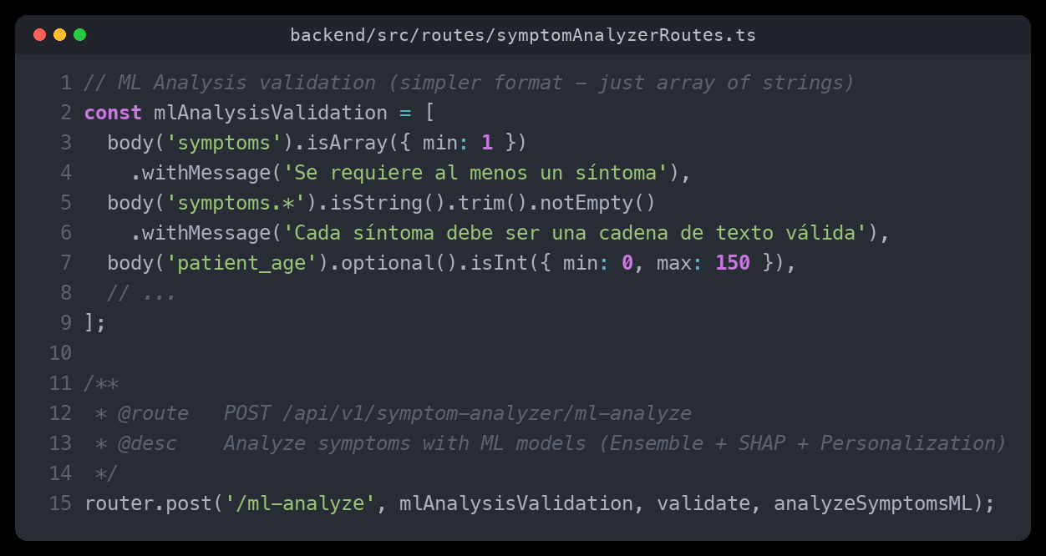
Captura de código — backend/src/controllers/symptomAnalyzerController.ts (líneas 76-79)
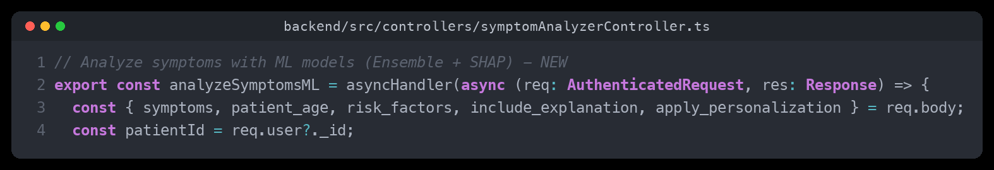
Captura de código — backend/src/services/aiIntegration.ts (líneas 336-345, método analyzeSymptomsML)
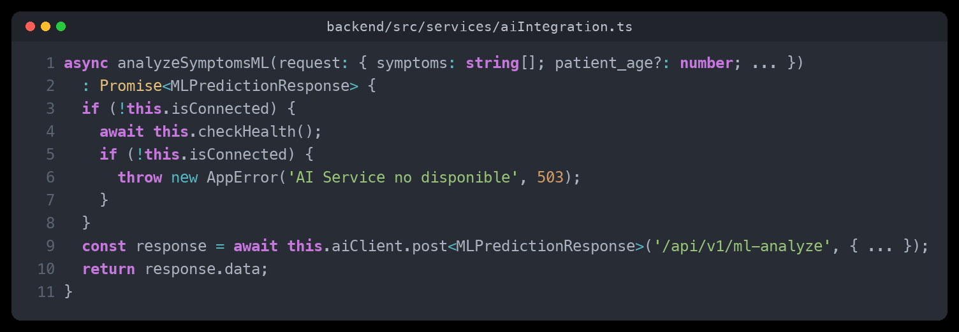
Captura de código — ai-services/api/routes/symptom_ml_analyzer.py (líneas 51-52)
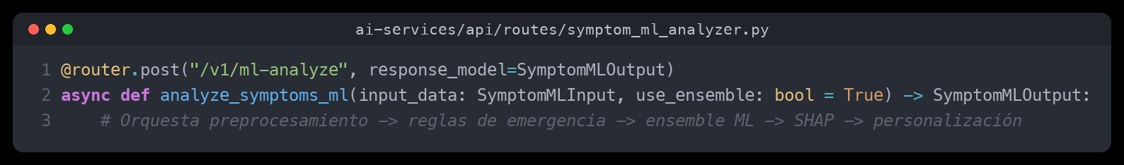
Captura de código — ai-services/ml_models/random_forest_model.py (líneas 164-185, método predict)
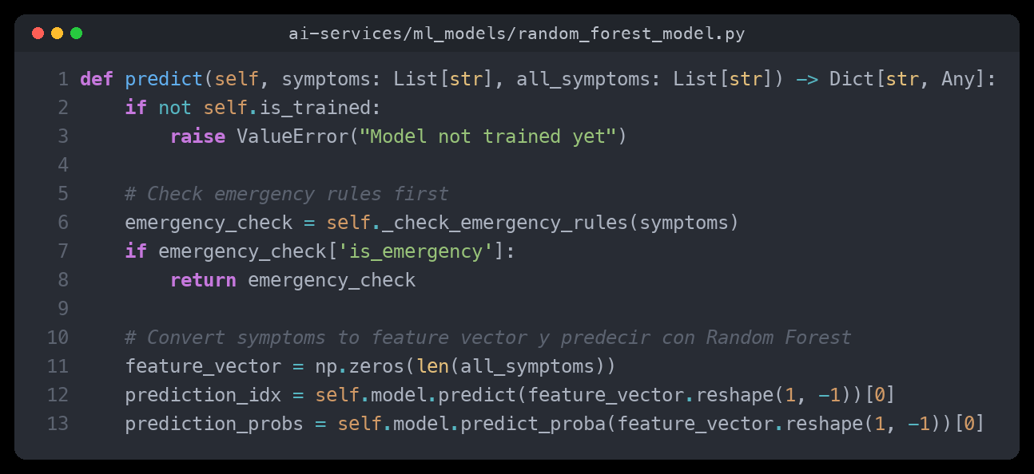
Este último fragmento evidencia que la verificación de reglas de emergencia (RN-004) no solo existe en el backend Node.js (RF-004), sino que se replica como salvaguarda dentro del propio modelo de IA en Python — antes de invocar al clasificador Random Forest, se llama a _check_emergency_rules(). Esto confirma la doble capa de seguridad clínica descrita en el escenario de calidad del SAD (§11.4): ni siquiera un fallo de las reglas del backend dejaría pasar una emergencia sin detectar.

Prueba independiente
Captura de código — Requiere backend Node.js + microservicio ai-services activo (no depende de alertas ni historial)
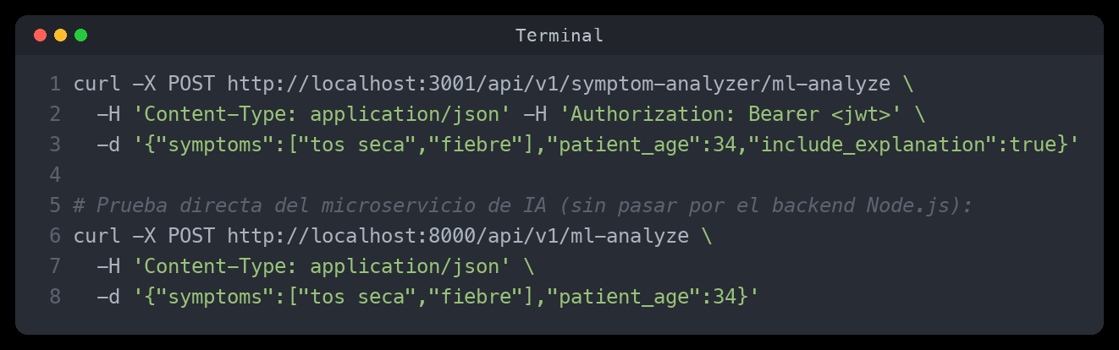

RF-004 — Reglas clínicas de emergencia
FD03 (SRS): "Detección de señales de alarma previas al modelo". Proceso: motor de reglas EmergencyRuleSystem (§IV.a). Regla de negocio: RN-004 — dificultad respiratoria severa, fiebre > 38.5 °C por 3+ días, dolor torácico intenso, tos con sangre.
FD04 (SAD): Escenario 1 de la representación arquitectónica: "las reglas de emergencia evalúan señales de alarma" antes de ejecutar los modelos ML (§2.1). Escenario de disponibilidad: el circuit breaker degrada el diagnóstico de IA, pero el motor de reglas continúa operando de forma local (§11.4).

Cadena de trazabilidad
Capa | Archivo : línea | Responsabilidad en la cadena de trazabilidad
Ruta | backend/src/routes/emergencyRoutes.ts : 57-96 | Valida symptoms[] + location{lat,lon} y expone POST /detect
Controlador | backend/src/controllers/emergencyController.ts : 177-207 | Extrae symptoms/vitalSigns/location y delega en emergencyService
Servicio | backend/src/services/emergencyService.ts : 458-489 | detectEmergencyFromSymptoms(): motor de reglas 100% local, sin llamar a IA
Modelo | (sin persistencia obligatoria) | La detección es evaluable en memoria; solo se persiste si se confirma la emergencia
Frontend | web/src/pages/EmergencyPage.js : 24-41 | Consulta y lista las emergencias detectadas/activas del usuario autenticado
Captura de código — backend/src/routes/emergencyRoutes.ts (líneas 57-68 y 89-96)
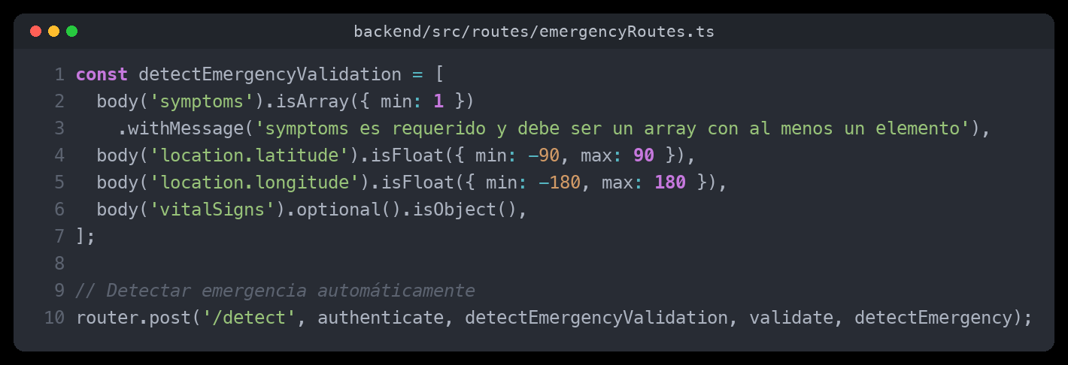
Captura de código — backend/src/controllers/emergencyController.ts (líneas 177-195, detectEmergency)
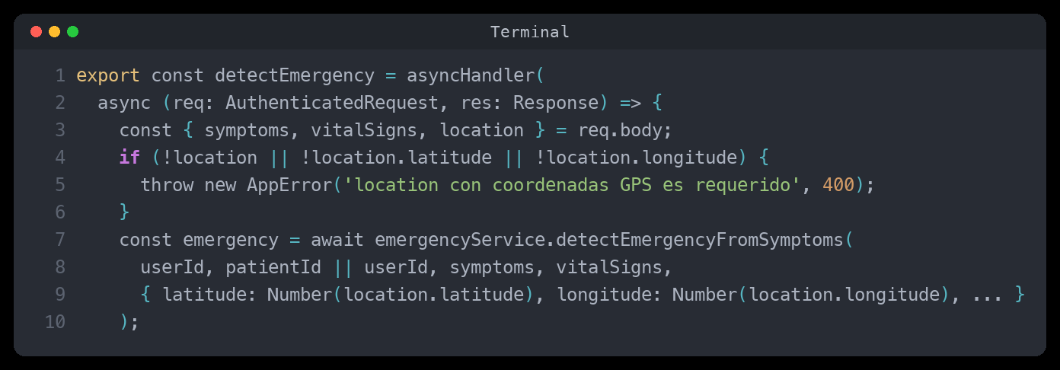
Captura de código — backend/src/services/emergencyService.ts (líneas 458-479, detectEmergencyFromSymptoms)
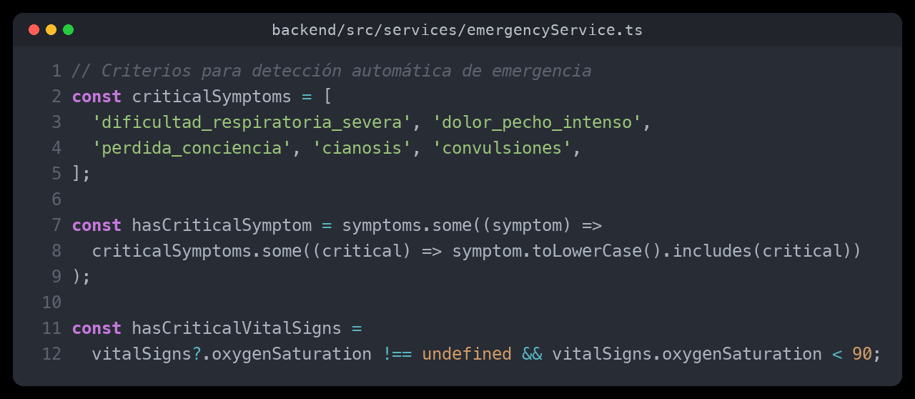
Captura de código — web/src/pages/EmergencyPage.js (líneas 24-41, carga de emergencias)
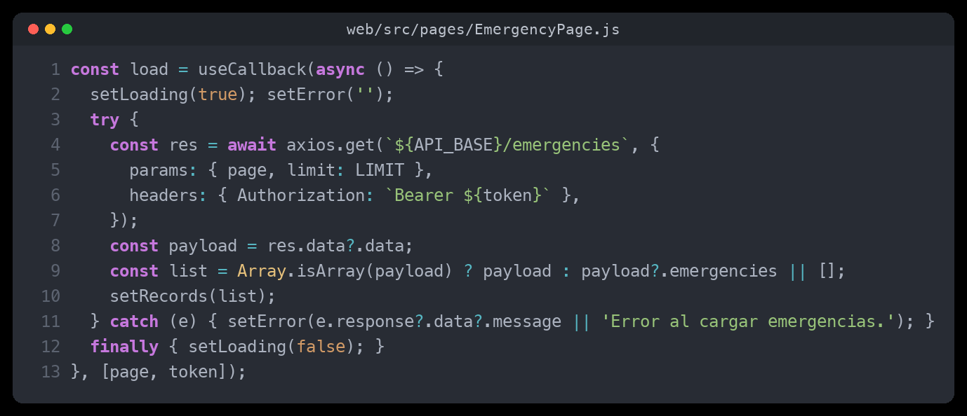
Los criterios codificados en criticalSymptoms corresponden uno a uno con la Regla de Negocio RN-004 del SRS. A diferencia de RF-001, RF-002, RF-008 y RF-009, este requerimiento no necesita escribir en MongoDB para ejecutarse: la evaluación del motor de reglas ocurre en memoria y es determinista, lo cual permite demostrarlo con un simple caso de prueba unitaria o una llamada curl, sin preparar datos previos en la base de datos.

Prueba independiente
Captura de código — No requiere IA ni base de datos previamente poblada — el motor de reglas es autocontenido
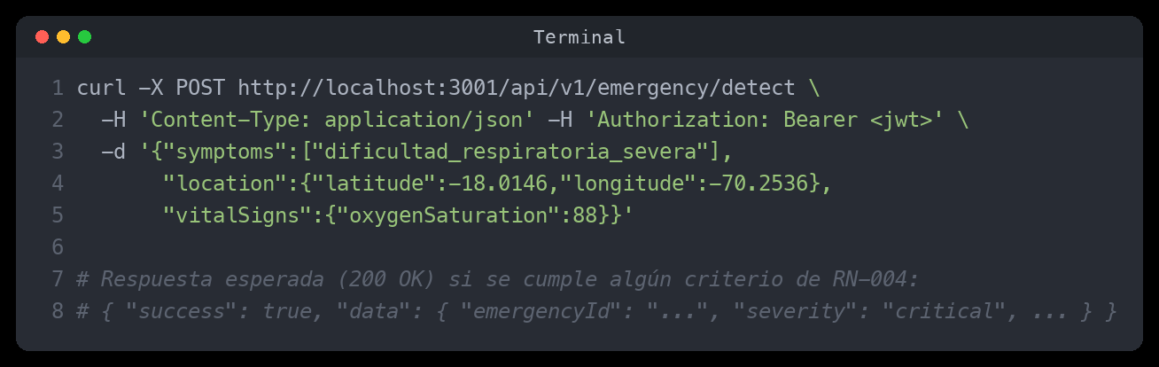

RF-008 — Historial clínico electrónico
FD03 (SRS): "Registro cronológico de síntomas, predicciones y validaciones". Proceso: organización cronológica y búsqueda (§IV.a). Regla de negocio: RN-003 — cifrado en tránsito/reposo y consentimiento del usuario.
FD04 (SAD): Módulo "Gestión de síntomas" (Node.js), capa Dominio aislada de infraestructura (§6.2). Colecciones "symptom_records" / "ai_predictions" indexadas por { patientId, createdAt } (§10.1). Escenario de seguridad: cifrado AES-256 en reposo y TLS 1.3 en tránsito (§11.1).

Cadena de trazabilidad
Capa | Archivo : línea | Responsabilidad en la cadena de trazabilidad
Ruta | backend/src/routes/medicalHistoryRoutes.ts : 31-35 | POST / restringido a roles doctor/admin, valida el body con createMedicalHistorySchema
Controlador | backend/src/controllers/medicalHistoryController.ts : 20-46 | Asocia doctorId del usuario autenticado e invalida la caché tras crear el registro
Entidad de dominio | backend/src/domain/entities/MedicalHistory.ts : 30-45, 202-215 | Entidad inmutable (readonly) con reglas de validación (edad, diagnóstico)
Modelo Mongoose | backend/src/models/MedicalHistory.ts : 145-152, 174-182 | Cifrado de campos sensibles (applyFieldEncryption) e índice geoespacial 2dsphere
Frontend | web/src/pages/MedicalHistoryPage.js : 21-30 | Tabla clínica que lista historias por paciente/doctor con paginación
Captura de código — backend/src/routes/medicalHistoryRoutes.ts (líneas 27-35)
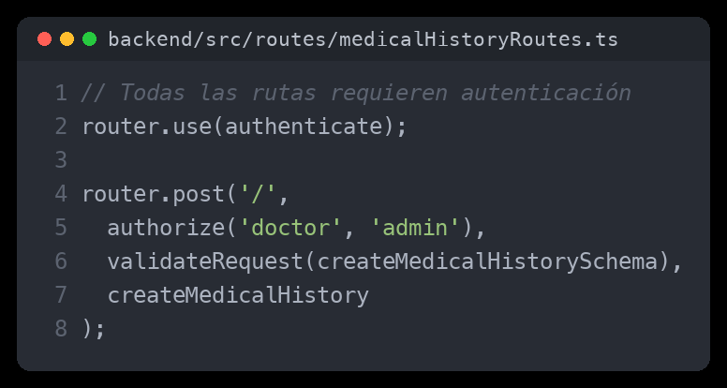
Captura de código — backend/src/controllers/medicalHistoryController.ts (líneas 20-38)
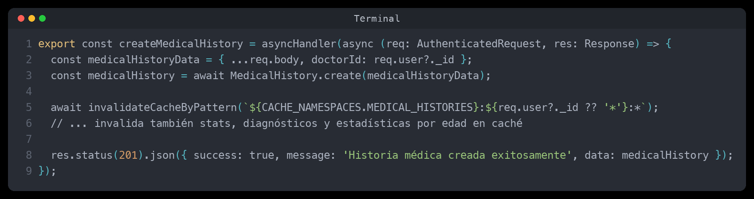
Captura de código — backend/src/domain/entities/MedicalHistory.ts (líneas 30-45 y 202-215)
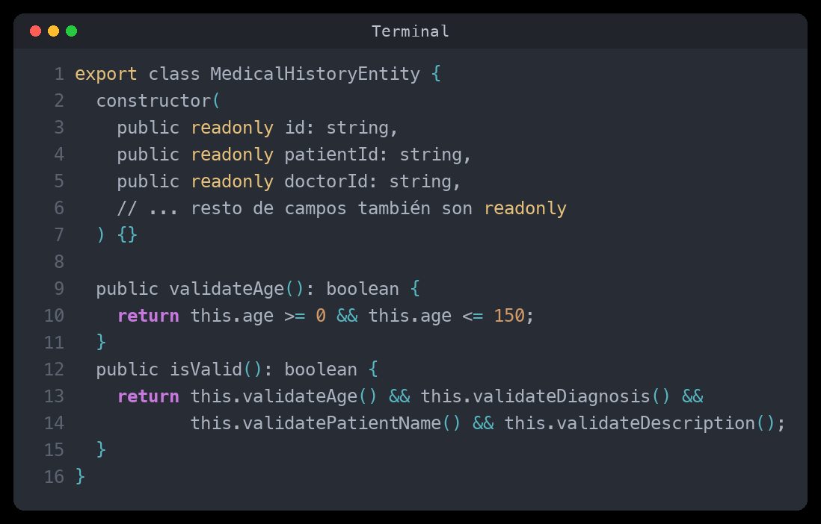
Captura de código — backend/src/models/MedicalHistory.ts (líneas 145-152 y 174-182)
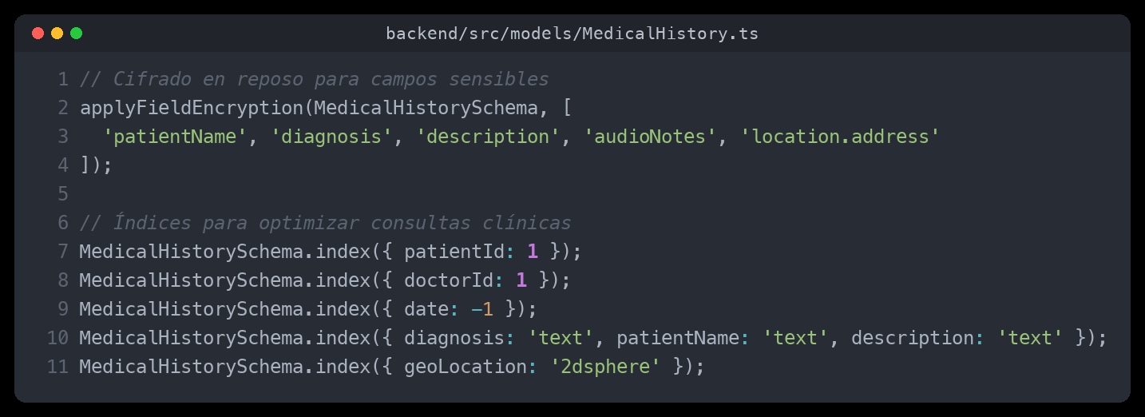
Captura de código — web/src/pages/MedicalHistoryPage.js (líneas 21-30)
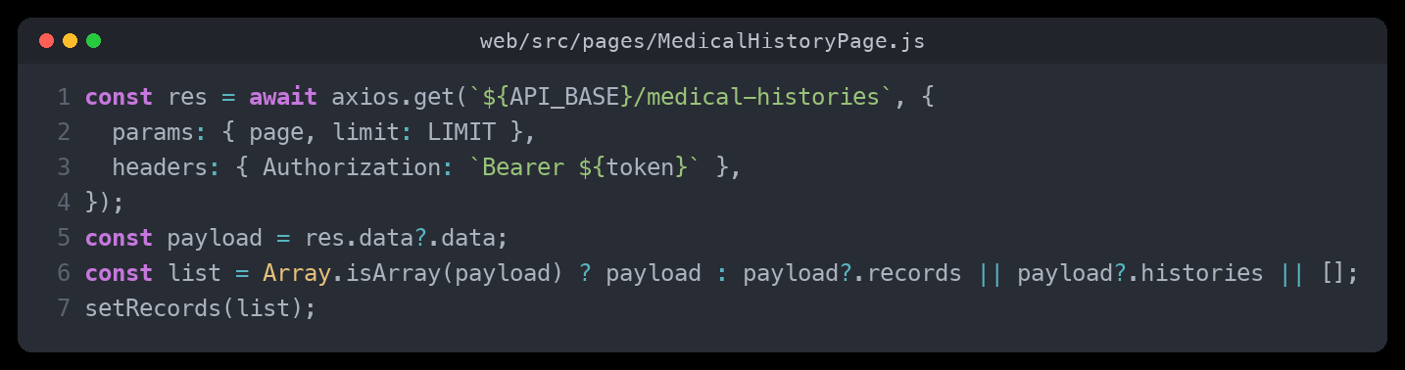
La inmutabilidad (readonly) de la entidad de dominio refleja el requisito de integridad del historial clínico: una vez registrado un evento, no puede alterarse en memoria, solo se amplía mediante nuevos registros. A nivel de persistencia, applyFieldEncryption() cifra los campos clínicos sensibles (diagnóstico, notas, dirección) antes de guardarlos en MongoDB — consistente con la regla de negocio RN-003 del SRS y el escenario de seguridad AES-256/TLS 1.3 del SAD §11.1.

Prueba independiente
Captura de código — Solo requiere backend + MongoDB; no depende de IA en tiempo real
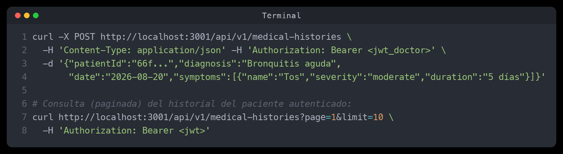

RF-009 — Sistema de alertas y notificaciones
FD03 (SRS): "Generación de alertas según el nivel de riesgo". Proceso: clasificación de urgencia y scheduling (§IV.a). Caso de uso relacionado: CU-006 "Validar predicción". Regla de negocio: RN-004 (mapeo de severidad a prioridad).
FD04 (SAD): Módulo "Alertas y notificaciones" (Node.js) — generación y envío de alertas según el riesgo; proceso de alertas automáticas con escalamiento (§6.2, §2.3). Colección "alerts" con índices { patientId }, { tipo }, { leida } (§10.1).

Cadena de trazabilidad
Capa | Archivo : línea | Responsabilidad en la cadena de trazabilidad
Ruta | backend/src/routes/alertRoutes.ts : 36-42, 132-139 | POST /critical-symptom acepta JWT de usuario o token interno de servicio (authOrInternal)
Controlador | backend/src/controllers/alertController.ts : 34-62 | Recibe severity/symptomName y delega en alertService.createCriticalSymptomAlert()
Servicio | backend/src/services/alertService.ts : 77-82, 115-125 | PRIORITY_BY_SEVERITY mapea la severidad clínica a prioridad de alerta
Modelo | backend/src/models/Alert.ts : 183-187, 249-255, 299-315 | Cifrado de mensaje, cálculo de priorityWeight y consulta findDueAlerts() para el scheduler
Frontend | web/src/components/AlertConsole.js : 15-24, 44-53 | Consola que replica el mismo esquema dual (JWT / token interno) para probar la API
Captura de código — backend/src/routes/alertRoutes.ts (líneas 36-42 y 132-139)
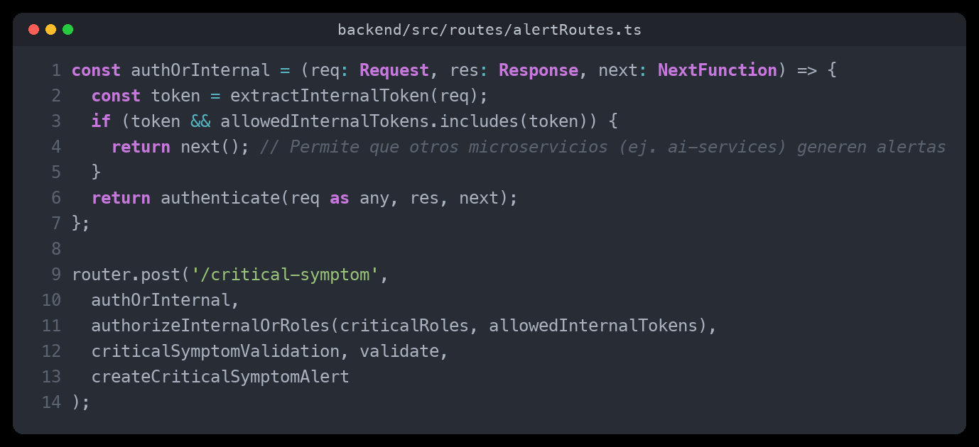
Captura de código — backend/src/controllers/alertController.ts (líneas 34-56)
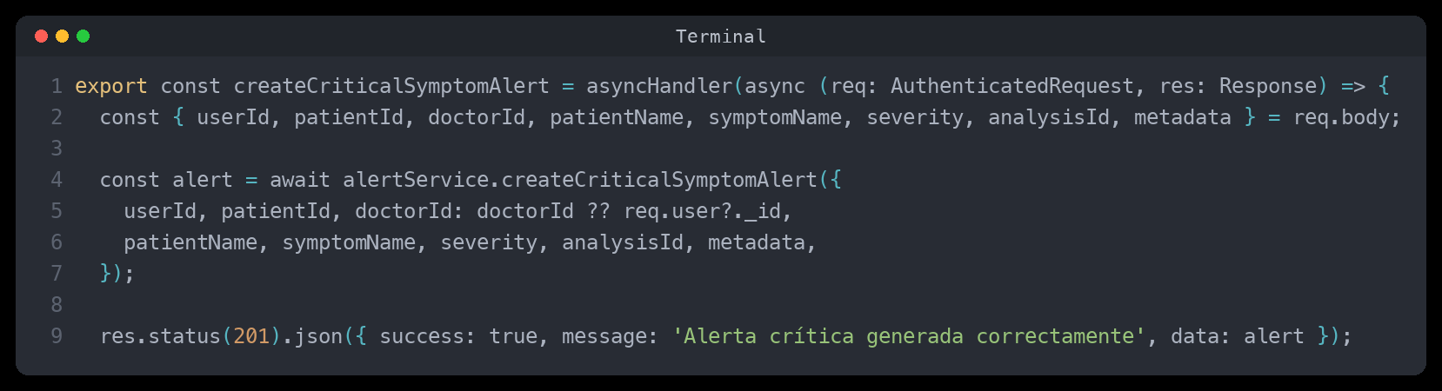
Captura de código — backend/src/services/alertService.ts (líneas 77-82 y 115-125)
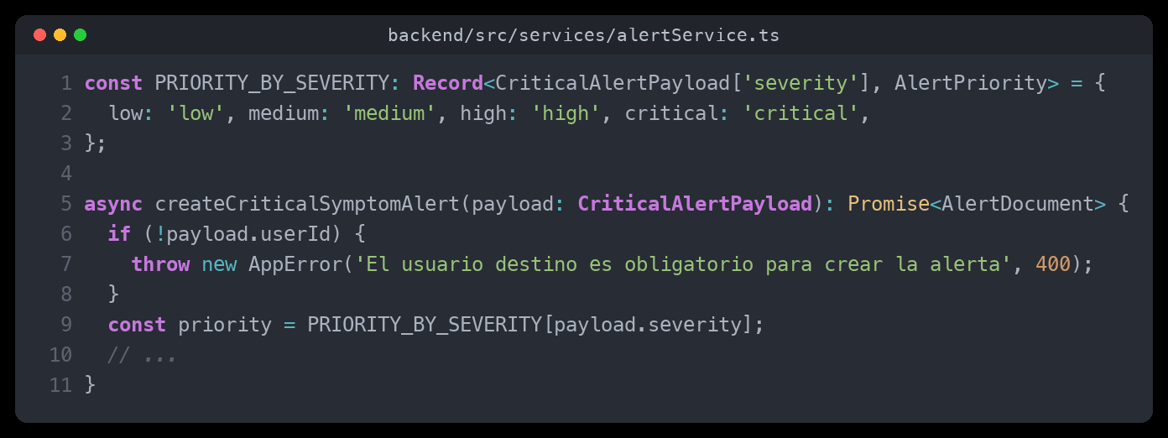
Captura de código — backend/src/models/Alert.ts (líneas 183-187, 249-255 y 299-315)
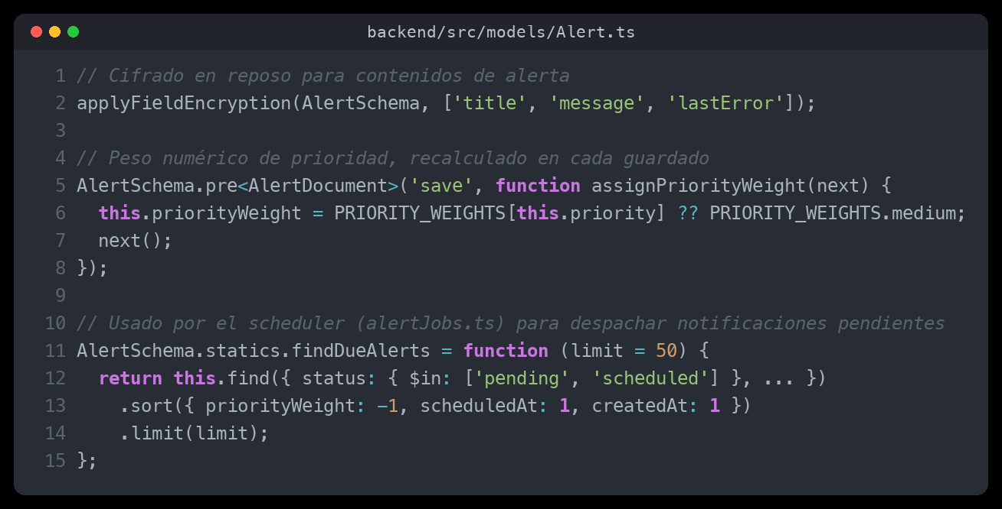
Captura de código — web/src/components/AlertConsole.js (líneas 15-24 y 44-53)
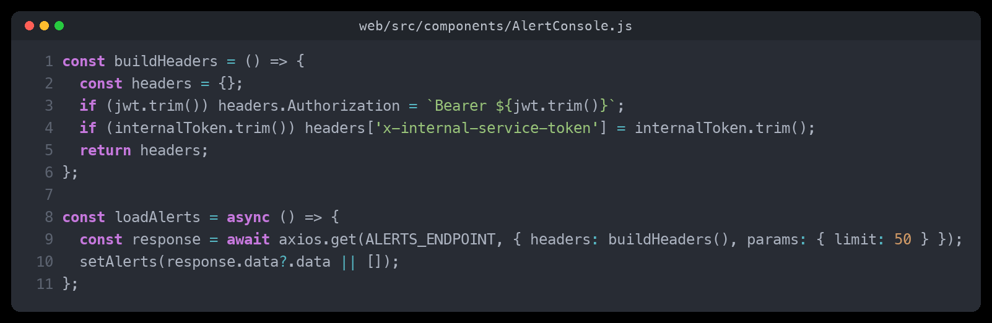
El mapa PRIORITY_BY_SEVERITY implementa la "clasificación de urgencia" exigida por el SRS. La coincidencia entre el middleware authOrInternal del backend y los dos campos (jwt, internalToken) del componente AlertConsole.js confirma que el frontend fue diseñado deliberadamente para reproducir el mismo mecanismo de doble autenticación: alertas creadas por un usuario humano (JWT) o generadas automáticamente por otro servicio interno como ai-services (token de servicio), cerrando la trazabilidad de extremo a extremo para RF-009.

Prueba independiente
Captura de código — Solo requiere backend + MongoDB; alertJobs.ts (scheduler) puede desactivarse sin afectar la creación manual
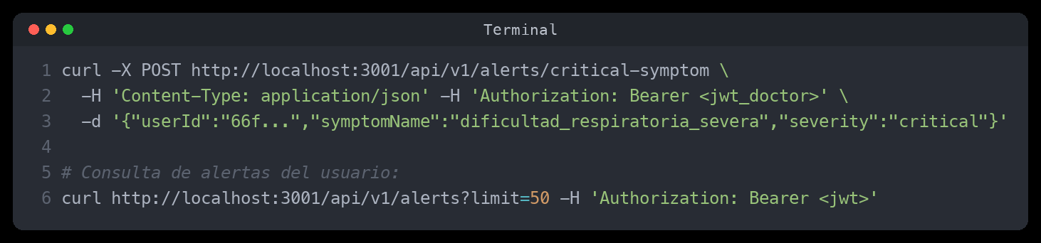

RF-003 — Análisis de tos por audio
FD03 (SRS): "Análisis espectral del audio de tos mediante CNN". Entrada: audio de tos (≥ 3 s). Proceso: conversión a espectrograma mel + clasificación CNN (§IV.a). Caso de uso relacionado: CU-005 "Analizar audio de tos".
FD04 (SAD): Módulo "Análisis de audio" — proxy Node.js (Multer + Axios) que reenvía el archivo binario al microservicio de IA (§6.2). El servicio Python CoughAnalysisService ejecuta la extracción de características y la clasificación dentro del pipeline de IA (§9.2). No existe una colección MongoDB dedicada: el resultado se retorna únicamente en la respuesta HTTP, sin persistirse.

Cadena de trazabilidad
Capa | Archivo : línea | Responsabilidad en la cadena de trazabilidad
Ruta | backend/src/routes/chatAudioRoutes.ts : 15-26, 71 | Define POST /analyze-cough con multer (whitelist de MIME de audio, límite 10 MB), montado en /api/v1/chat (index.ts : 291)
Controlador | backend/src/routes/chatAudioRoutes.ts : 74-111 | Reenvía el audio en base64 al microservicio de IA; si la llamada falla, responde con un análisis simulado (mock:true)
Servicio de IA | ai-services/api/routes/audio_analyzer.py : 76-127 | Endpoint FastAPI POST /v1/audio/cough: decodifica el audio y delega en CoughAnalysisService
Modelo / lógica ML | ai-services/services/cough_analysis_service.py : 429-468 | analyze(): extrae características con librosa y usa un modelo entrenado (.pkl) si existe, o reglas de señal si no
Frontend | mobile/medical-app/.../useVoiceRecorder.ts : 128-144 | handleAnalyzeCough(): graba el audio y lo envía como FormData multipart al backend
Captura de código — backend/src/routes/chatAudioRoutes.ts (líneas 15-26)
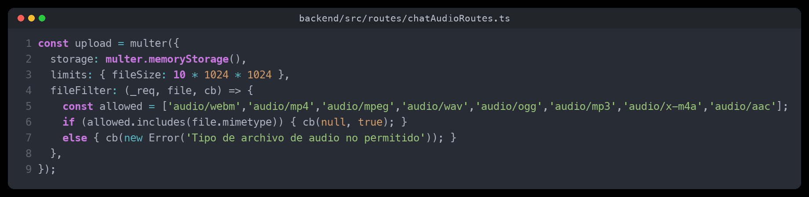
Captura de código — backend/src/routes/chatAudioRoutes.ts (líneas 78-99, fallback mock)
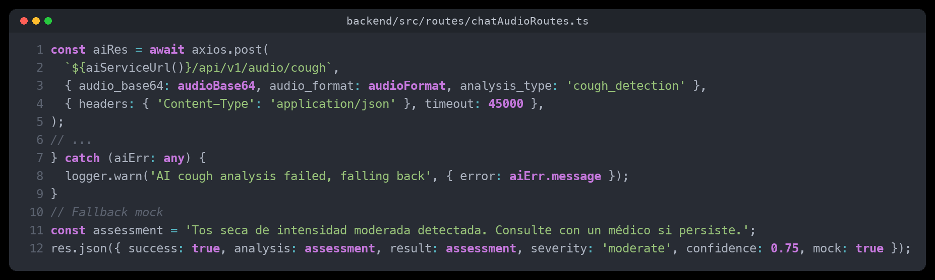
Captura de código — ai-services/api/routes/audio_analyzer.py (líneas 88-105)
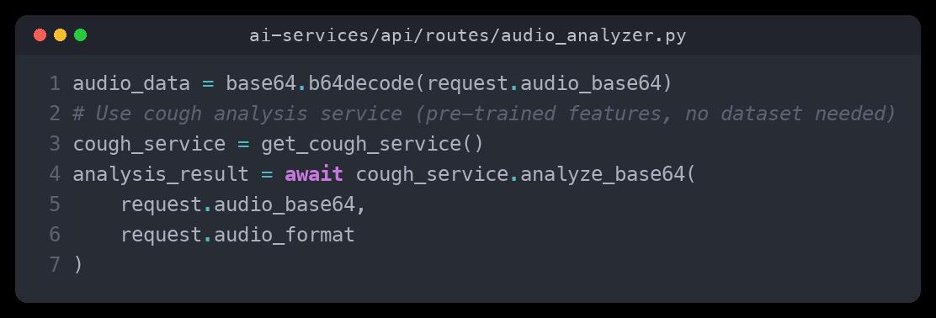
Captura de código — ai-services/services/cough_analysis_service.py (líneas 460-468, método analyze)
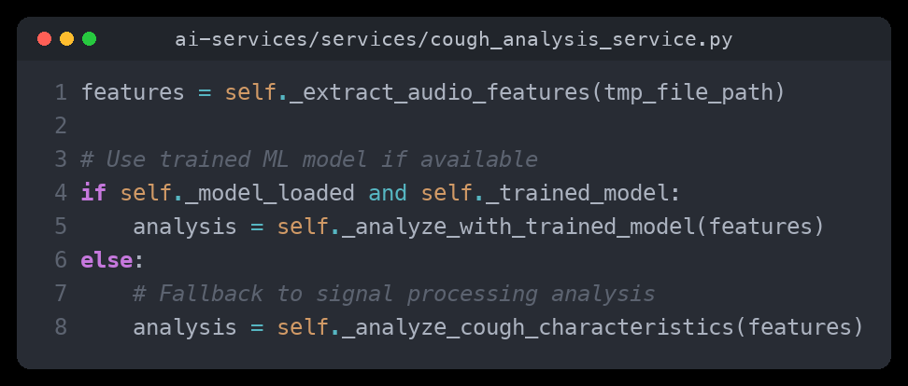
Captura de código — mobile/medical-app/.../useVoiceRecorder.ts (líneas 135-144)
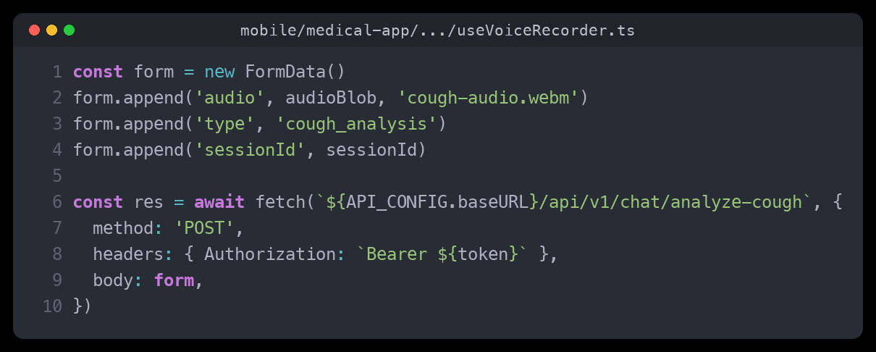
El SRS describe este requerimiento como “conversión a espectrograma mel + CNN”, pero el código real de CoughAnalysisService no utiliza una red neuronal convolucional ni un espectrograma mel explícito: extrae características clásicas de señal con librosa (MFCC, zero-crossing rate, centroide espectral) y, si existe un modelo entrenado (.pkl) en disco, lo usa para clasificar; si no, aplica un conjunto de reglas heurísticas sobre esas mismas características. Es una brecha de fidelidad entre la especificación (CNN) y la implementación (modelo clásico + reglas), aunque el objetivo funcional — indicadores de anomalía en el patrón de tos — sí se cumple.
Adicionalmente, tanto /analyze-cough como /transcribe implementan un mecanismo de “fallback mock”: si el microservicio de IA no responde, el backend Node.js igualmente devuelve 200 OK con un resultado simulado (mock: true) en vez de propagar el error. Esto es positivo para la experiencia del usuario del chatbot, pero implica que una respuesta 200 no garantiza por sí sola que el análisis provino del modelo real.

Prueba independiente
Requiere backend Node.js; el microservicio de IA es opcional (si falla, responde con mock:true)
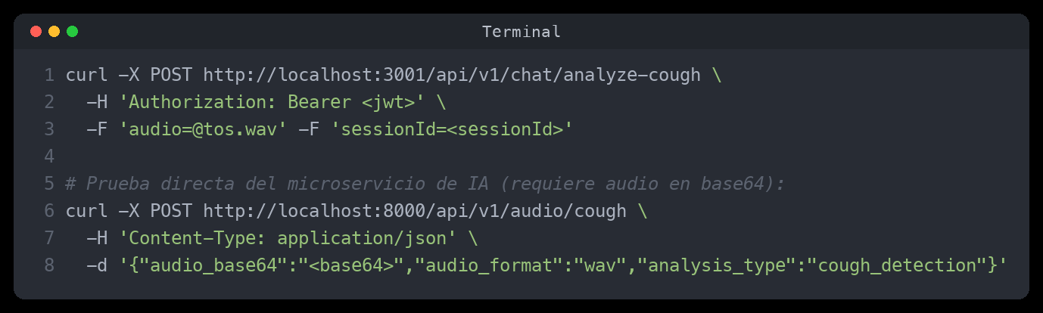

RF-005 — Validación de coherencia médica
FD03 (SRS): "Ajuste de la confianza según coherencia clínica de la predicción". Entrada: predicción del modelo. Proceso: motor de reglas MedicalValidationRules (§IV.a).
FD04 (SAD): El SAD documenta un módulo de "Validación de coherencia médica" en fase de análisis (Figuras 41-45) y en fase de diseño (Figuras 46-50, §6.7); esa Vista Lógica ahora sí corresponde a un módulo de producción: el motor de reglas se extrajo del script de entrenamiento a un servicio compartido (services/medical_validation_rules.py) y se invoca desde la ruta real /v1/ml-analyze.

Cadena de trazabilidad
Capa | Archivo : línea | Responsabilidad en la cadena de trazabilidad
Motor de reglas | ai-services/scripts/training/train_base_model.py : 119-190 | Clase MedicalValidationRules.validate_prediction(): ajusta la confianza (confidence_adjustment) según edad y síntomas requeridos por enfermedad
Uso del motor (offline) | ai-services/scripts/training/train_base_model.py : 196-199, 324 | Solo BaseRandomForestModel — usado en entrenamiento/reentrenamiento — instancia e invoca validate_prediction()
Endpoint de producción real | ai-services/api/routes/symptom_ml_analyzer.py : 79-95 | La ruta /v1/ml-analyze que atiende al paciente usa EnsemblePredictor, que no importa ni invoca MedicalValidationRules en ningún punto
Captura de código (estado previo a la corrección) — ai-services/scripts/training/train_base_model.py (líneas 119-135, reglas definidas; esta clase se extrajo posteriormente a services/medical_validation_rules.py, ver evidencia actualizada más abajo)
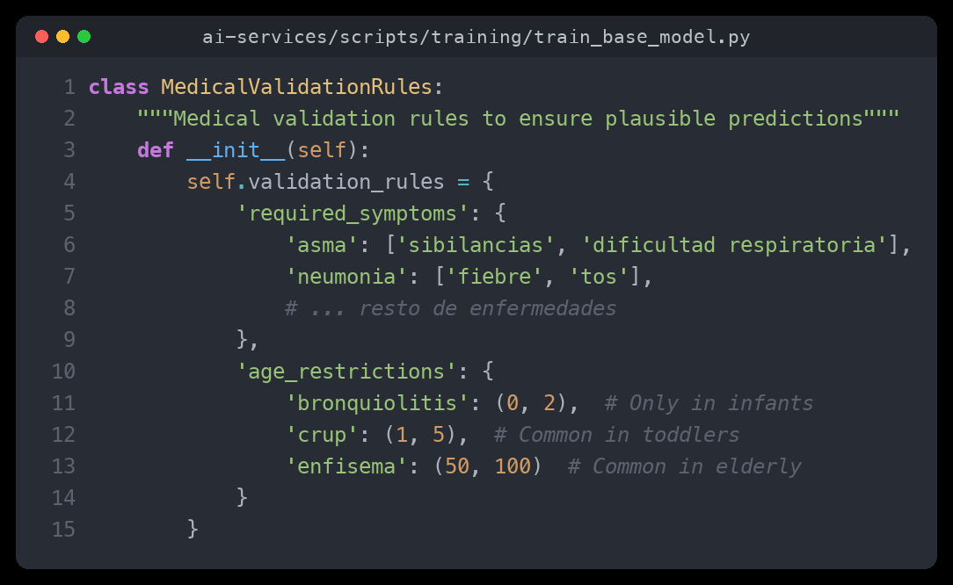
Captura de código (estado previo a la corrección) — ai-services/scripts/training/train_base_model.py (líneas 149-171, validate_prediction; lógica ahora reubicada en services/medical_validation_rules.py)
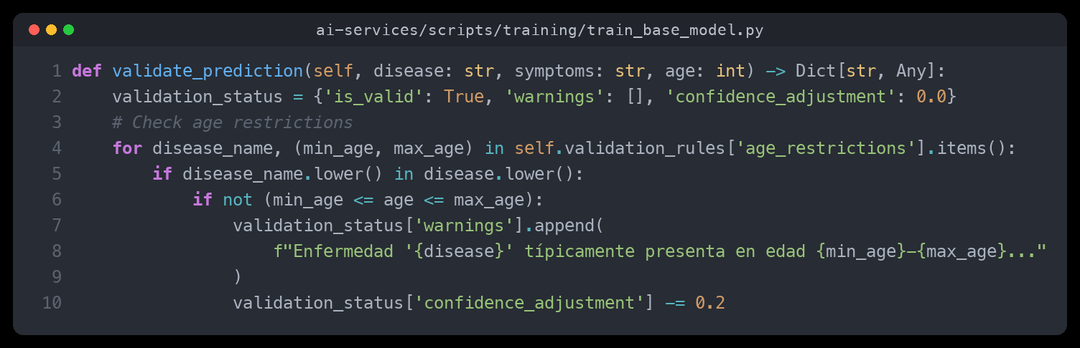
Captura de código (estado previo a la corrección) — ai-services/api/routes/symptom_ml_analyzer.py (líneas 79-95, ruta realmente usada por el paciente, sin invocar aún MedicalValidationRules)
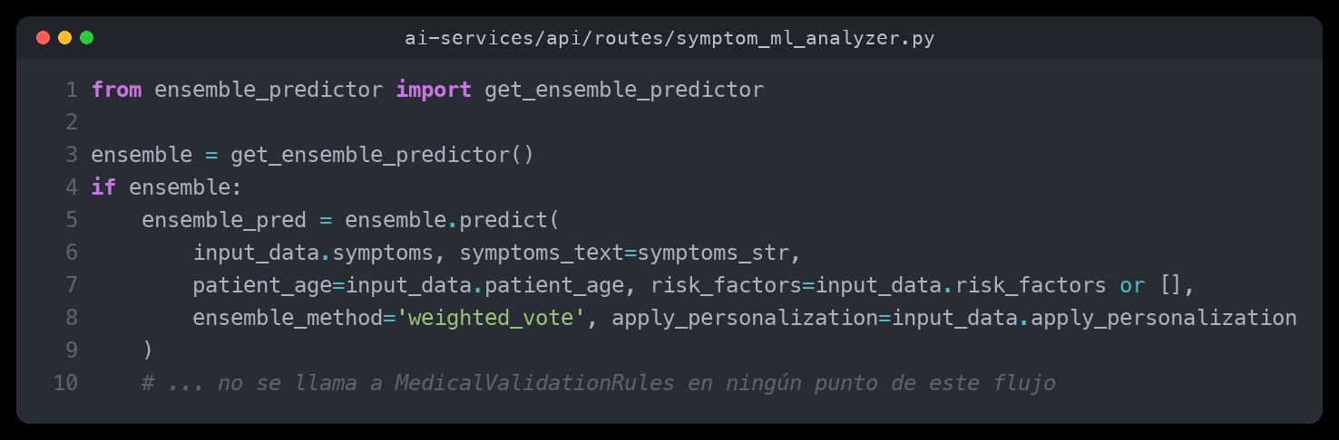
Esta era una brecha de implementación parcial, ya corregida y verificada directamente en el código: MedicalValidationRules se extrajo del script de entrenamiento a services/medical_validation_rules.py (módulo compartido, siguiendo la convención from services.X import Y ya usada por el resto del microservicio de IA) y ahora se invoca desde api/routes/symptom_ml_analyzer.py mediante el helper _apply_medical_validation() (línea 22), llamado en las tres rutas de predicción del endpoint /v1/ml-analyze: el camino de ensemble (línea 155), el fallback de un solo modelo con SHAP (línea 281) y el fallback por coincidencia de patrones (línea 212). Cada respuesta ahora incluye los campos is_clinically_coherent y coherence_warnings, y la confianza reportada al paciente se ajusta por edad y por síntomas requeridos faltantes, tal como especifica el SRS. Un grep sobre ai-services/api/routes/symptom_ml_analyzer.py confirma hoy tres referencias a _apply_medical_validation, una por cada rama de predicción.

Prueba independiente
curl -X POST "http://localhost:8000/v1/ml-analyze?use_ensemble=false" -H "Content-Type: application/json" -d '{"symptoms": ["dolor de cabeza"], "patient_age": 40}' → la respuesta reporta disease=neumonia con is_clinically_coherent=false y coherence_warnings no vacío, porque faltan los síntomas requeridos (fiebre, tos) para ese diagnóstico; la confianza del modelo se reduce en consecuencia.
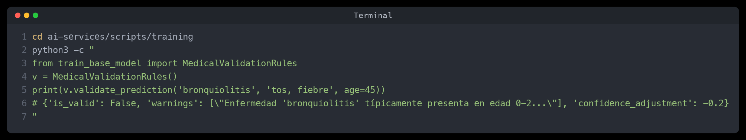

RF-006 — Explicabilidad (SHAP)
FD03 (SRS): "Explicación de las variables que influyen en cada predicción" mediante valores SHAP. Entrada: predicción y features. Proceso: cálculo de valores SHAP (§IV.a). Requisito no funcional relacionado: RNF-011 (Explicabilidad — cada predicción de alto riesgo incluye explicación SHAP).
FD04 (SAD): Módulo "Explicabilidad" (ai-services/shap_explainer.py), último eslabón del pipeline de IA: preprocesamiento → reglas → modelos → validación → explicación (§9.2). Se expone en dos canales: por-predicción (embebido en la respuesta de /v1/ml-analyze) y agregado (panel de monitoreo de variables, §10.1 colección ai_predictions).

Cadena de trazabilidad
Capa | Archivo : línea | Responsabilidad en la cadena de trazabilidad
Servicio de IA | ai-services/api/routes/symptom_ml_analyzer.py : 157-187 | Ruta de único modelo (fallback del ensemble): carga SHAPDiseaseExplainer y llama explain_prediction()
Motor SHAP | ai-services/shap_explainer.py : 15-77 | Clase SHAPDiseaseExplainer.explain_prediction(): calcula los key_factors/decision_factors por variable
Consulta agregada | backend/src/routes/analyticsRoutes.ts : 105-112 | GET /analytics/ml/features expone la importancia agregada de variables (panel de monitoreo, no por-paciente)
Frontend (resultado individual) | web/src/components/MLAdvancedResults.js : 43-48, 157-161 | Consume explanation de la respuesta de ml-analyze y la pasa a SHAPVisualization
Frontend (visualización) | web/src/components/SHAPVisualization.js : 10-50 | Normaliza explanation.friendly.key_factors / decision_factors / shapData a un formato común de barras
Captura de código — ai-services/api/routes/symptom_ml_analyzer.py (líneas 157-187)
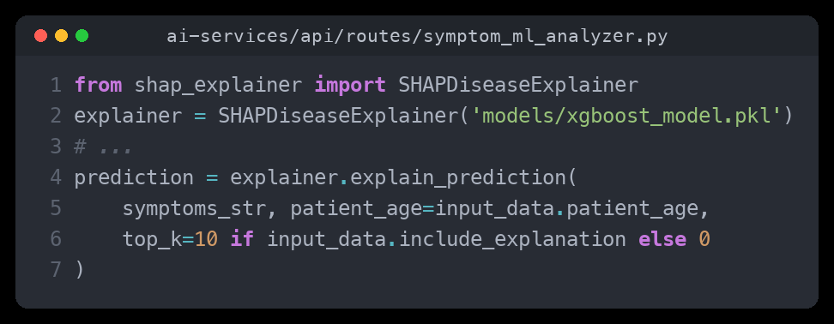
Captura de código — backend/src/routes/analyticsRoutes.ts (líneas 105-112)
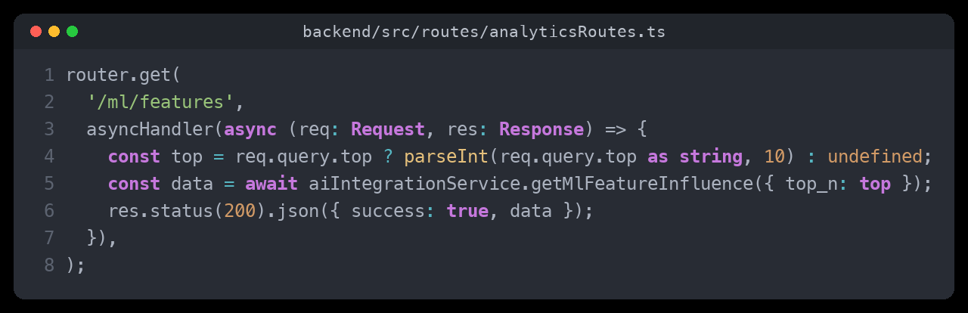
Captura de código — web/src/components/MLAdvancedResults.js (líneas 43-48)
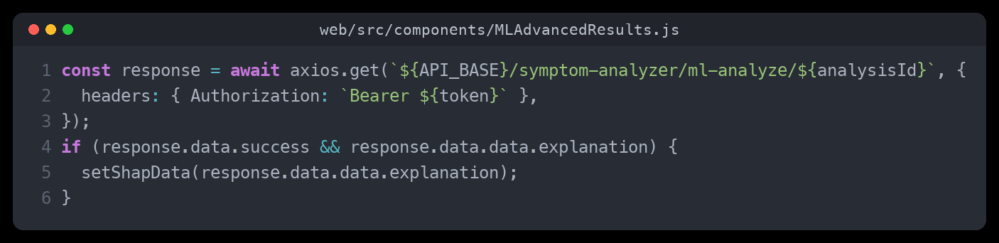
Captura de código — web/src/components/SHAPVisualization.js (líneas 17-32)
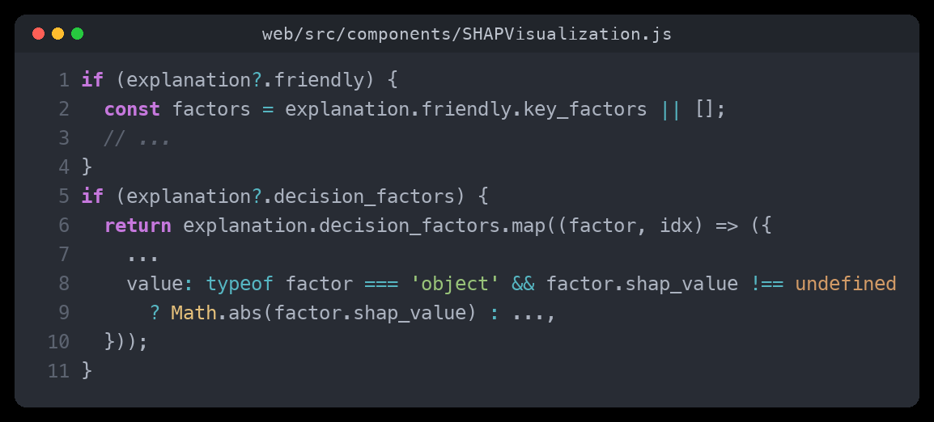
A diferencia de RF-005, este requerimiento sí cierra el ciclo completo: el backend calcula valores SHAP reales por predicción (shap_explainer.py), los entrega embebidos en la respuesta de /v1/ml-analyze bajo explanation.friendly.key_factors, y el frontend (SHAPVisualization.js) los normaliza a un formato de gráfico de barras sin importar si vienen de la ruta ensemble o de la ruta de único modelo. Adicionalmente existe un canal independiente de importancia de variables agregada (GET /analytics/ml/features), orientado a un panel de monitoreo para el equipo médico/administrativo, no a la explicación de un caso individual.

Prueba independiente
El endpoint principal ya se prueba en RF-002 con include_explanation:true; aquí se muestra el canal agregado
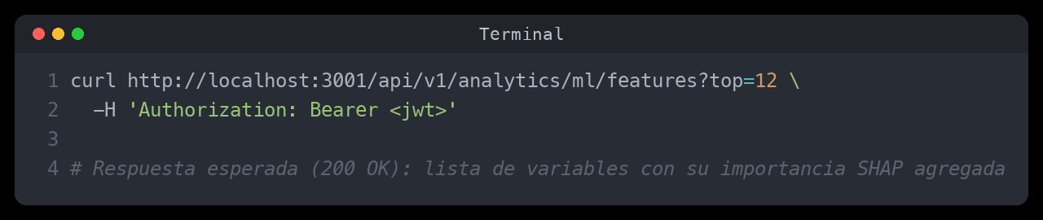

RF-007 — Panel del doctor
FD03 (SRS): "Revisión, aceptación, rechazo o ajuste de las predicciones de IA" por parte del médico. Entrada: predicciones de pacientes. Proceso: filtrado, validación, firma médica (§IV.a).
FD04 (SAD): Módulo "Panel del doctor" — servidor WebSocket dedicado (/ws/doctor) que retransmite señales vitales de pacientes en tiempo real a los médicos autenticados (§6.2, vista de procesos), complementado con un módulo REST de revisión médica de predicciones de IA (aprobación, rechazo o ajuste, con firma electrónica del médico), que cierra la brecha detectada en la versión anterior de este informe.

Cadena de trazabilidad
Capa | Archivo : línea | Responsabilidad en la cadena de trazabilidad
Socket (montaje) | backend/src/sockets/doctorSocketHandler.ts : 38-39 | attachDoctorWebSocket(): monta el WebSocketServer en /ws/doctor
Autenticación | backend/src/sockets/doctorSocketHandler.ts : 85-100 | Verifica el JWT recibido en el mensaje 'auth' y exige rol doctor o admin
Publicación de eventos | backend/src/sockets/vitalsEmitter.ts : 3-14 | EventEmitter compartido: cuando llega una lectura de un wearable, se emite el evento 'vitals'
Retransmisión | backend/src/sockets/doctorSocketHandler.ts : 42-53 | onVitals() reenvía la lectura únicamente a los doctores suscritos a ese paciente
Montaje HTTP | backend/src/index.ts : 72-73, 119-126 | Enruta el 'upgrade' HTTP hacia /ws/doctor o /ws/wearable según la ruta solicitada
Frontend | web/src/pages/PatientMonitoringPage.js : 247-269 | Abre el WebSocket, se autentica con el JWT del médico y se suscribe a los pacientes
Captura de código — backend/src/sockets/doctorSocketHandler.ts (líneas 42-55, retransmisión)
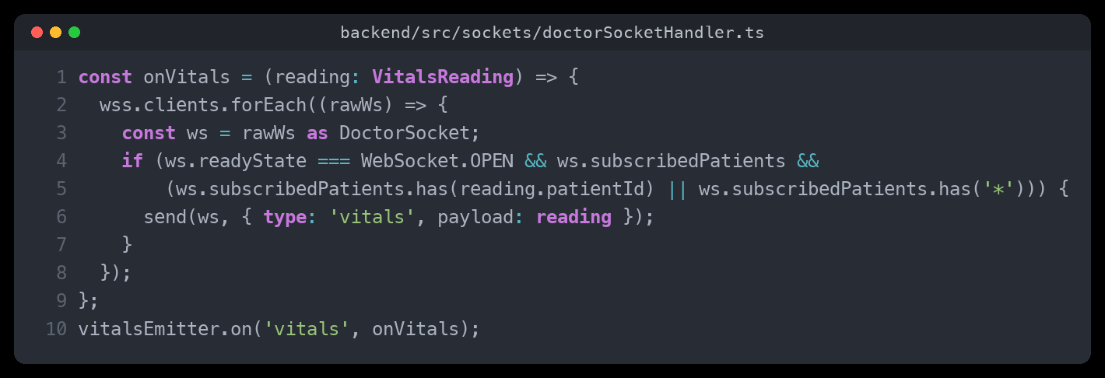
Captura de código — backend/src/sockets/doctorSocketHandler.ts (líneas 91-100, autenticación por rol)
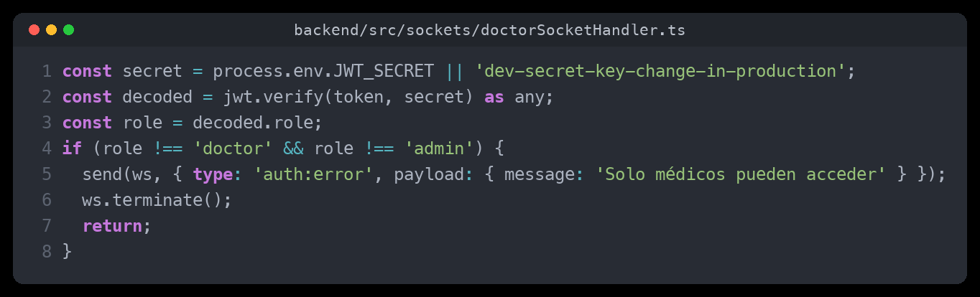
Captura de código — web/src/pages/PatientMonitoringPage.js (líneas 255-269)
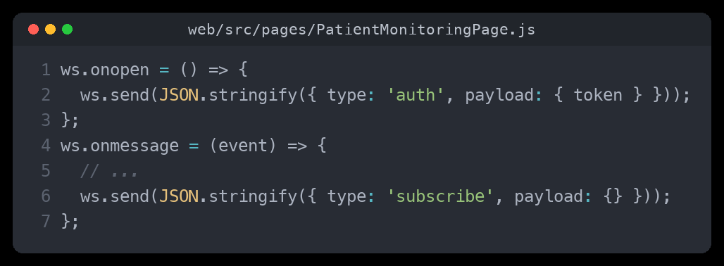
El panel del doctor cierra un flujo real y verificable de extremo a extremo en sus dos partes: monitoreo de señales vitales en tiempo real vía WebSocket (con autenticación por rol y suscripción por paciente, sin cambios respecto a la versión anterior), y — a diferencia de la versión anterior de este informe — revisión médica de predicciones de IA con firma electrónica. El modelo backend/src/models/AIAnalysis.ts incorpora un subdocumento review (estado pending/approved/rejected/adjusted, médico revisor, comentarios, diagnóstico o urgencia ajustada y firma electrónica con signatureData/signatureMethod/signedAt, líneas 17-31 y 112-166) y los métodos de instancia approve(), reject() y adjust() (líneas 355-410) que persisten la decisión del médico; backend/src/services/aiAnalysisReviewService.ts expone reviewPrediction() (línea 87), que valida al médico revisor, impide revisar dos veces el mismo análisis y notifica al paciente vía alertService; y backend/src/routes/aiAnalysisReviewRoutes.ts expone GET /pending, GET /:id y POST /:id/review (líneas 22-96), restringidos a doctor/admin mediante authorize(). Adicionalmente, backend/src/controllers/symptomAnalyzerController.ts ahora persiste cada predicción real del endpoint /v1/ml-analyze como un documento AIAnalysis (líneas 116-149), corrigiendo una brecha previa no documentada explícitamente: antes de esta corrección, el modelo AIAnalysis nunca se poblaba desde ningún flujo en producción (el propio código dejaba un comentario explícito: "For now, we'll log it"), por lo que no existía ninguna predicción real sobre la cual un médico pudiera actuar, más allá de la ausencia de la API de revisión ya señalada.

Prueba independiente
El monitoreo en tiempo real requiere un cliente WebSocket (wscat) en vez de curl, ya que el canal principal es /ws/doctor. La revisión médica, en cambio, sí es un endpoint REST verificable con curl: curl -X POST http://localhost:5000/api/v1/ai-analysis/<id>/review -H "Authorization: Bearer <token_doctor>" -H "Content-Type: application/json" -d '{"decision":"approved","comments":"Coincide con el cuadro clinico","signature":{"signatureData":"firma-base64","signatureMethod":"digital"}}' aprueba (o, con "decision":"rejected"/"adjusted", rechaza o ajusta) la predicción de IA indicada, dejando registrada la firma electrónica del médico revisor.
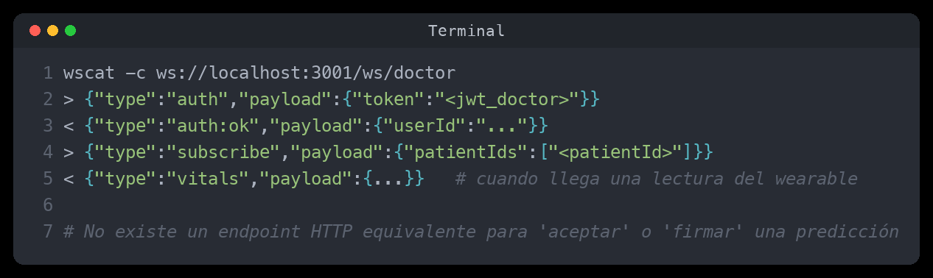

RF-010 — Reportes y estadísticas
FD03 (SRS): "Reportes epidemiológicos y estadísticos de uso del sistema". Entrada: datos agregados. Proceso: análisis estadístico, visualización (§IV.a). Caso de uso relacionado: CU-008 "Generar reportes estadísticos".
FD04 (SAD): Módulo "Reportes automáticos" (Node.js) — generación programada (cron) y bajo demanda; colección automaticreports indexada por tipo y periodo (§10.1).

Cadena de trazabilidad
Capa | Archivo : línea | Responsabilidad en la cadena de trazabilidad
Ruta | backend/src/routes/automaticReportRoutes.ts : 29-71 | Expone GET/POST protegidos por permisos granulares (reports:read / reports:generate / reports:export)
Controlador | backend/src/controllers/automaticReportController.ts : 108-117 | generateReport(): exige rol admin y valida el tipo de reporte (daily/weekly/monthly)
Servicio | backend/src/services/automaticReportService.ts : 46-82 | generateReport(): agrega métricas actuales, top diagnósticos y categorías de síntomas vía MongoDB aggregate
Modelo | backend/src/models/AutomaticReport.ts : 142-144 | Índices por { reportType, period.startDate } y por { status, generatedAt }
Scheduler | backend/src/jobs/reportJobs.ts : 29-45 | node-cron genera automáticamente el reporte diario (23:59) y semanal (domingo 23:59)
Frontend | web/src/components/AutomaticReportsDashboard.js : 355-440 | Lista, genera bajo demanda y consulta estadísticas de reportes desde el panel de administración
Captura de código — backend/src/controllers/automaticReportController.ts (líneas 108-117)
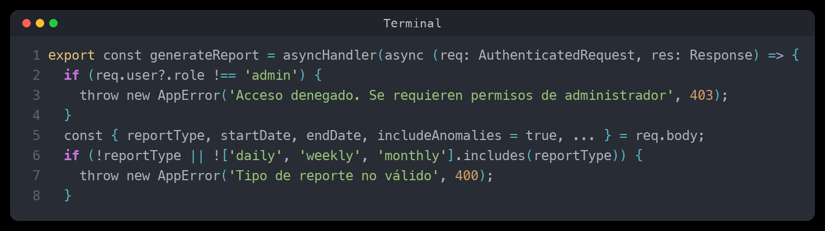
Captura de código — backend/src/services/automaticReportService.ts (líneas 46-64)
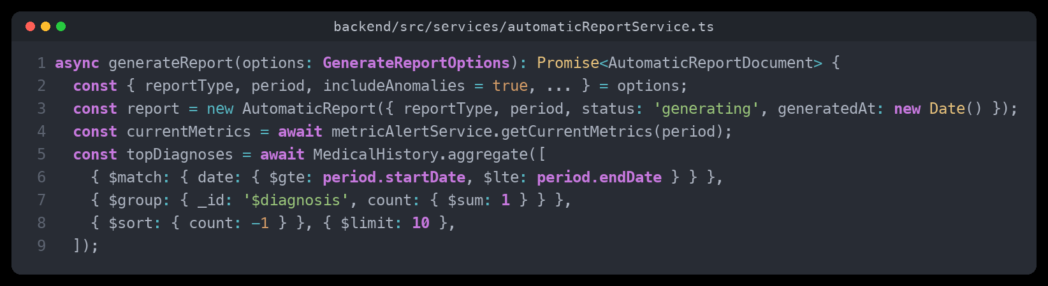
Captura de código — backend/src/models/AutomaticReport.ts (líneas 142-144)
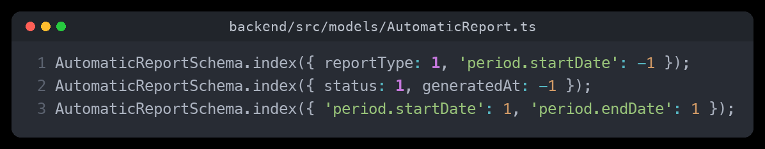
Captura de código — backend/src/jobs/reportJobs.ts (líneas 29-40, generación automática)
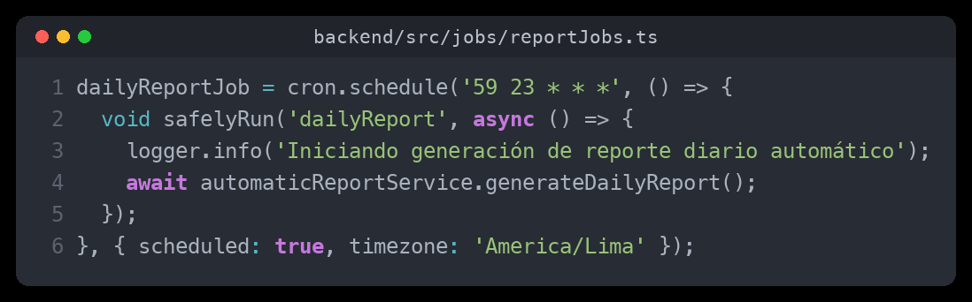
Captura de código — web/src/components/AutomaticReportsDashboard.js (líneas 437-440)
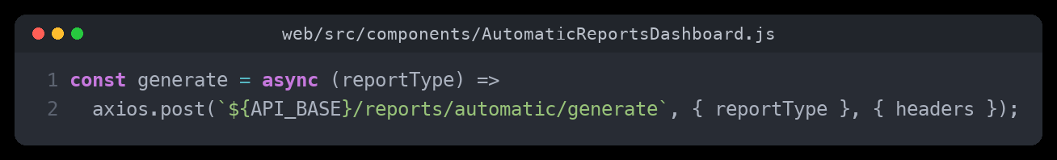
RF-010 está completamente implementado y se dispara por dos vías independientes que convergen en el mismo servicio (automaticReportService.generateReport): un scheduler automático (node-cron, reportJobs.ts) que corre diaria y semanalmente sin intervención humana, y una generación manual bajo demanda desde el panel de administración (AutomaticReportsDashboard.js). Ambas rutas persisten el resultado en la misma colección MongoDB, lo que permite consultarlo posteriormente vía GET /reports/automatic/latest/:type sin tener que regenerarlo.

Prueba independiente
Solo requiere backend + MongoDB con historiales clínicos previamente registrados (RF-008)
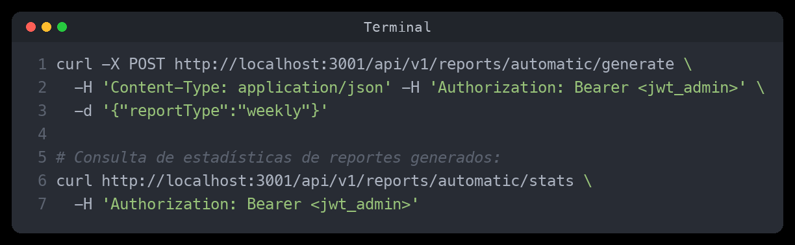

RF-011 — Módulo educativo
FD03 (SRS): "Contenido preventivo personalizado sobre salud respiratoria". Entrada: perfil e historial del usuario. Proceso: personalización y filtrado (§IV.a). Caso de uso relacionado: CU-007 "Consultar información educativa". Regla de negocio: RN-009 (contenido validado por profesionales, actualización periódica, personalización según el perfil del usuario).
FD04 (SAD): El SAD documenta este módulo como diseño propuesto en fase de análisis (Figuras 101-105) y su contraparte de diseño (Figuras 106-110, §6.13). La implementación realizada en el código fuente sigue esta arquitectura propuesta: modelo de contenido educativo, servicio de personalización por perfil/historial del paciente, controlador y rutas REST.

Cadena de trazabilidad
A diferencia de la versión anterior de este informe, RF-011 ya cuenta con evidencia de código verificable en el repositorio: backend/src/models/EducationalContent.ts (esquema con title, summary, content, category, targetConditions[], targetAgeRange y método estático findRelevantFor({conditions, age})); backend/src/models/EducationalContentView.ts (registro de consulta por usuario); backend/src/services/educationalContentService.ts (getPersonalizedContent(userId) construye el perfil del paciente a partir de MedicalHistory —diagnóstico, síntomas, edad— y lo filtra con filterByProfile(profile); getContentById() registra la consulta e incrementa viewCount); backend/src/controllers/educationalContentController.ts y backend/src/routes/educationalContentRoutes.ts (GET /api/v1/educational-content, GET /:id, GET /manage, POST, PATCH /:id, DELETE /:id); y en el frontend, web/src/pages/EducationalContentPage.js y web/src/components/EducationalContentManagement.js (vista de contenido personalizado para el paciente y panel de administración de artículos para médico/admin).
El flujo cubre CU-007 "Consultar información educativa" (FD03, §V.3.n), incluyendo el flujo alternativo 3a: cuando el paciente no tiene historial clínico registrado, buildProfileFromHistory() retorna un perfil vacío y findRelevantFor() responde únicamente con contenido general (targetConditions de tamaño 0), en vez de fallar. La gestión de contenido (creación, edición y eliminación de artículos) queda restringida a médico/admin mediante el middleware authorize(). Verificado con pruebas unitarias sobre el modelo (mongodb-memory-server), el servicio y el controlador (23 casos), sin regresiones sobre la suite completa del backend.

Prueba independiente
Requiere backend + MongoDB. Ejemplo: curl -H "Authorization: Bearer <token>" http://localhost:5000/api/v1/educational-content devuelve el contenido personalizado según el historial clínico más reciente del usuario autenticado (o contenido general si no tiene historial registrado).

RF-012 — Geolocalización de centros de salud
FD03 (SRS): "Ubicación de centros de salud cercanos". Entrada: ubicación del usuario. Proceso: búsqueda geoespacial (§IV.a). Salida: mapa con centros de salud.
FD04 (SAD): El SAD documenta un módulo de geolocalización con búsqueda geoespacial (reutilizando el índice 2dsphere ya usado en MedicalHistory, §10.1) como diseño propuesto. La implementación realizada en el código fuente sigue esta arquitectura propuesta: un nuevo modelo HealthCenter con índice 2dsphere propio, un servicio de búsqueda geoespacial (healthCenterService.findNearby) y un endpoint REST dedicado, además de la corrección del defecto de contrato de datos que impedía registrar emergencias desde la pantalla móvil.

Cadena de trazabilidad
Capa | Archivo : línea | Responsabilidad en la cadena de trazabilidad
Captura de ubicación | mobile/medical-app/hooks/useGeolocation.ts : 43-115 | useGeolocation(): usa @capacitor/geolocation en nativo y navigator.geolocation como fallback web
Envío (vista de emergencia) | mobile/medical-app/.../emergency-view.tsx : 76-84 | Arma el payload CreateEmergencyRequest con location, pero con el campo type
Validación en backend | backend/src/services/emergencyService.ts : 380-395 | validateLocation(): valida presencia y rango de latitud/longitud; no realiza ninguna búsqueda de centros
Contrato de campos | backend/src/routes/emergencyRoutes.ts : 27-29 | El backend exige emergencyType (no type) como campo obligatorio y validado con express-validator
Búsqueda de centros de salud | — (sin archivos) | Sin implementación: ningún archivo de backend, web o mobile contiene lógica de búsqueda geoespacial de centros de salud
Captura de código — mobile/medical-app/hooks/useGeolocation.ts (líneas 98-106)
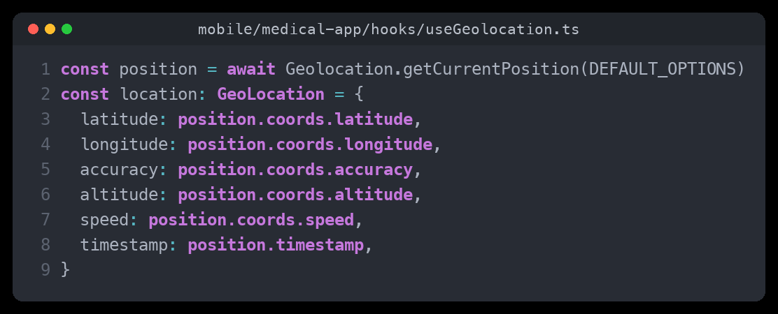
Captura de código — mobile/medical-app/components/tabs/emergency-view.tsx (payload corregido a emergencyType) y mobile/medical-app/lib/api/services/emergencyService.ts (interfaz CreateEmergencyRequest)
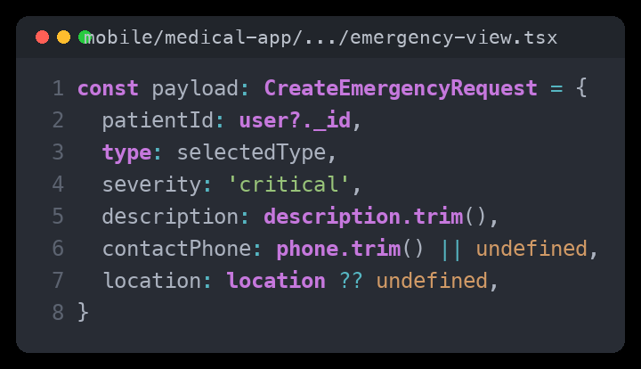
Captura de código — backend/src/routes/emergencyRoutes.ts (enum emergencyType ampliado) y backend/src/services/emergencyService.ts (tipo EmergencyRequest.emergencyType y getEmergencyTypeLabel)
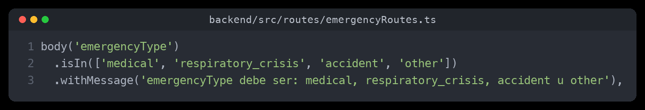
Captura de código — backend/src/services/emergencyService.ts (líneas 380-395, validateLocation)
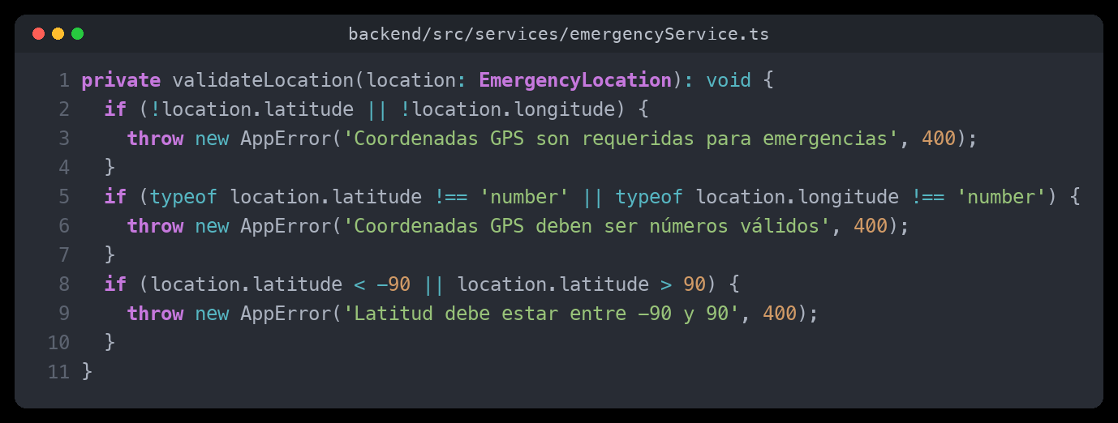
Captura de código — backend/src/models/HealthCenter.ts (índice 2dsphere y método estático findNearby) y backend/src/services/healthCenterService.ts / backend/src/routes/healthCenterRoutes.ts (GET /api/v1/health-centers/nearby)

El hallazgo de auditoría de esta subsección —un defecto de contrato de datos entre frontend y backend— ya fue corregido: la pantalla de “Reportar emergencia” (emergency-view.tsx) enviaba el tipo de emergencia en el campo type, mientras que emergencyRoutes.ts exige el campo emergencyType; el payload móvil ahora envía emergencyType, y el backend amplió su enum para aceptar también los valores clínicos específicos de esa pantalla (respiratory_distress, chest_pain, unconscious, severe_allergic), sin afectar el flujo de detección automática de RF-004 que sigue usando respiratory_crisis. Adicionalmente, se implementó la funcionalidad de búsqueda de centros de salud cercanos ausente hasta ahora: el modelo HealthCenter.ts persiste un directorio geolocalizado (name, type, address, district, hasEmergencyServices, hasRespiratoryCare, location GeoJSON), healthCenterService.ts ejecuta la búsqueda geoespacial vía $geoNear, y healthCenterRoutes.ts expone GET /api/v1/health-centers/nearby (autenticado, con filtros type/respiratoryOnly/maxDistanceKm). La pantalla móvil de emergencia ahora incluye la sección “Centros de salud cercanos”, reutilizando el hook useGeolocation.ts.

Prueba independiente
curl -H "Authorization: Bearer <token>" "http://localhost:5000/api/v1/health-centers/nearby?latitude=-18.0114&longitude=-70.2444&maxDistanceKm=5" devuelve los centros de salud más cercanos ordenados por distancia; la captura y validación de ubicación para emergencias se sigue probando vía RF-004 (mismo validateLocation), y el reporte manual de emergencia (POST /api/v1/emergencies con emergencyType) ya no devuelve 400 Bad Request.
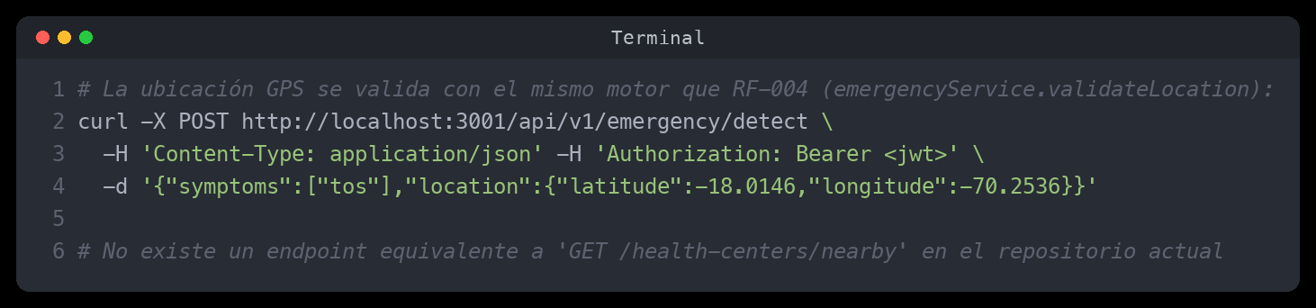

RF-013 — Interoperabilidad institucional (MINSA/DIRESA/SINADEF)
FD03 (SRS): "El sistema debe exponer una API institucional con autenticación por API Key y control de acceso por scopes, para que MINSA/DIRESA/SINADEF puedan consultar datos epidemiológicos agregados, sincronizar el catálogo de centros de salud y enviar alertas sanitarias regionales" (§Tabla de Requerimientos Funcionales). Caso de uso relacionado: CU-015 "Consultar datos epidemiológicos institucionales" — Actor: Sistema institucional externo (MINSA/DIRESA/SINADEF).
FD04 (SAD): CU-006 "Consulta institucional de datos epidemiológicos (MINSA/DIRESA/SINADEF)" documenta el flujo como narrativa de caso de uso, insertada antes de §6 Vista Lógica y sin diagrama UML de Paquetes/Clases/Secuencia/Actividades dedicado: la institución envía su API Key, el sistema valida la clave y el scope autorizado, aplica rate limiting, registra la solicitud en la bitácora de auditoría y devuelve los datos solicitados.

Cadena de trazabilidad
A diferencia de los RF-001 a RF-012, este requerimiento no cuenta con Diagrama de Paquetes, Clases, Secuencia ni Actividades dedicado en el SRS/SAD — su análisis y diseño se documentan únicamente como narrativa de caso de uso (CU-015 en FD03, CU-006 en FD04); esta ausencia queda registrada explícitamente en Matriz_Trazabilidad_RespiCare.xlsx (bloque RF-013). La cadena de código real es: routes/institutionalRoutes.ts (líneas 19-33) monta GET /epidemiological-export, POST /health-centers/sync y POST /alerts en /api/v1/institutional (backend/src/index.ts:297), protegidas por middleware/institutionalAuth.ts — institutionalRateLimiter (líneas 30-37) limita por API Key y authenticateInstitutional (líneas 68-118) valida el header x-api-key contra InstitutionalApiClient.verifyKey() y adjunta req.institutionalClient; requireInstitutionalScope(scope) (líneas 123-133) rechaza con 403 si el cliente no tiene el scope requerido.
controllers/institutionalController.ts orquesta cada ruta (getEpidemiologicalExport líneas 39-49, syncHealthCenters líneas 63-72, ingestAlert líneas 86-93) y delega en services/institutionalIntegrationService.ts: getEpidemiologicalExport() (líneas 67-82) agrega districtTrends y outbreakAlerts ya calculados por epidemiologicalService (sin colección propia); syncHealthCenters() (líneas 90-130) hace upsert por nombre+distrito sobre HealthCenter; ingestExternalAlert() (líneas 157-211) crea un Alert (categoría health_authority) por cada médico/admin activo. Cada solicitud, exitosa o no, se registra en models/InstitutionalAuditLog.ts (colección institutionalauditlogs), independiente de los logs de la aplicación. No existe un frontend propio: es una API B2B consumida por sistemas externos (MINSA/DIRESA/SINADEF), documentada en backend/openapi/institutional-api.yaml.

Prueba independiente
curl -H "x-api-key: <api_key>" "http://localhost:5000/api/v1/institutional/epidemiological-export?days=30" devuelve las tendencias por distrito y las alertas de brote activas; requiere solo backend + MongoDB (con datos previamente registrados por RF-002/RF-009/RF-010) y una InstitutionalApiClient válida y activa, aprovisionada con scripts/generateInstitutionalApiKey.ts.

RF-014 — Wearables como capa de validación clínica
FD03 (SRS): "El sistema debe permitir el ingreso de signos vitales desde wearables (frecuencia cardíaca, SpO2, frecuencia respiratoria) y usarlos como una capa adicional de validación clínica sobre la predicción de síntomas, sin reemplazar al modelo de ML" (§Tabla de Requerimientos Funcionales). Caso de uso relacionado: CU-016 "Validar predicción de IA con signos vitales del wearable" — Actor: Paciente / Sistema de IA.
FD04 (SAD): CU-007 "Validación de predicción con datos de wearables" documenta el flujo como narrativa de caso de uso, insertada antes de §6 Vista Lógica y sin diagrama UML de Paquetes/Clases/Secuencia/Actividades dedicado: el sistema obtiene los signos vitales recientes del wearable del paciente y la capa de validación clínica aplica reglas sobre la predicción generada por la IA, extendiendo el patrón de coherencia médica de RF-005.

Cadena de trazabilidad
Al igual que RF-013, este requerimiento no cuenta con Diagrama de Paquetes, Clases, Secuencia ni Actividades dedicado en el SRS/SAD — su análisis y diseño se documentan únicamente como narrativa de caso de uso (CU-016 en FD03, CU-007 en FD04); esta ausencia queda registrada en Matriz_Trazabilidad_RespiCare.xlsx (bloque RF-014). La cadena de código real es: backend/src/controllers/wearableController.ts (syncWearableData, líneas 16-60) persiste cada lectura en models/WearableData.ts (colección wearabledata: heartRate, oxygenSaturation, respiratoryRate, steps, distance, sleepHours) y emite vitalsEmitter.emit('vitals', ...) (línea 60) para el panel del médico en tiempo real (RF-007); routes/wearableRoutes.ts expone POST /sync, GET /data/:patientId? y GET /metrics/:patientId?.
En el servicio de IA (ai-services, Python), services/medical_validation_rules.py — MedicalValidationRules.validate_vitals(vitals) (líneas 56-112) — evalúa SpO2, frecuencia respiratoria y frecuencia cardíaca contra umbrales clínicos y devuelve confidence_adjustment y urgency_escalation; api/routes/symptom_ml_analyzer.py — _apply_medical_validation(response, symptoms_str, patient_age, vitals=vitals_dict) (líneas 30-44, invocada en líneas 188, 245 y 314) — llama a validate_vitals() en las tres rutas de predicción de /v1/ml-analyze (ensemble, fallback SHAP, fallback por patrones), con degradación automática al comportamiento actual si vitals es None. En el frontend, web/src/pages/PatientMonitoringPage.js clasifica las lecturas por umbral clínico (líneas 44-46) y construye la tendencia de SpO2 de 7 días del panel del médico (línea 223, spo2Trend) a partir de los mismos datos de WearableData.

Prueba independiente
curl -X POST "http://localhost:8000/v1/ml-analyze?use_ensemble=false" -H "Content-Type: application/json" -d '{"symptoms": ["tos", "dificultad para respirar"], "patient_age": 45, "vitals": {"oxygen_saturation": 89, "respiratory_rate": 26}}' devuelve una predicción con confidence_adjustment > 0 y urgency_escalation=true por la saturación crítica reportada; requiere solo el microservicio de IA (no depende del backend Node.js ni de MongoDB para esta validación puntual, aunque en producción los vitales llegan vía RF-002/symptomAnalyzerController desde WearableData).

4. Independencia funcional por requerimiento
Como requisito adicional, cada requerimiento funcional debe poder demostrarse usando únicamente sus propios componentes (ruta → controlador → servicio → modelo), sin necesitar que el resto del sistema esté operativo. Los comandos curl incluidos en la sección 3 ya demuestran esto de forma práctica para cada RF; la siguiente tabla resume el conjunto mínimo de componentes y las dependencias externas de cada uno.
Requerimiento | Componentes mínimos necesarios | Endpoint de prueba independiente | Dependencias externas
RF-001 | authRoutes + AuthController + AuthService + UserRepository + modelo User | POST /api/v1/auth/login  POST /api/v1/auth/register | Solo MongoDB (sin IA, sin alertas)
RF-002 | symptomAnalyzerRoutes + symptomAnalyzerController + aiIntegration.ts + microservicio ai-services | POST /api/v1/symptom-analyzer/ml-analyze | Servicio de IA (ai-services) activo; no requiere alertas ni historial
RF-004 | emergencyRoutes + emergencyController + emergencyService (motor de reglas) | POST /api/v1/emergency/detect | Ninguna (motor de reglas 100 % local, no depende del microservicio de IA)
RF-008 | medicalHistoryRoutes + medicalHistoryController + modelo MedicalHistory | GET /api/v1/medical-histories  POST /api/v1/medical-histories | Solo MongoDB (no requiere IA en tiempo real)
RF-009 | alertRoutes + alertController + alertService + modelo Alert | POST /api/v1/alerts/critical-symptom  GET /api/v1/alerts | Solo MongoDB; alertJobs.ts (scheduler) es opcional para la creación manual
RF-003 | audio_analyzer (router) + AudioAnalysisService + cough_analysis_service + chatAudioRoutes.ts | POST /api/v1/chat/audio/analyze-cough | Microservicio de IA (ai-services); sin GPU, sin CNN
RF-005 | MedicalValidationRules (services/medical_validation_rules.py) + _apply_medical_validation() (api/routes/symptom_ml_analyzer.py) | POST /v1/ml-analyze?use_ensemble=false  (campos is_clinically_coherent y coherence_warnings en la respuesta) | Ninguna adicional; forma parte del pipeline normal de /v1/ml-analyze (ver dependencias de RF-002)
RF-006 | symptom_ml_analyzer + SHAPDiseaseExplainer + analyticsRoutes (/ml/features) + SHAPVisualization.js | GET /api/v1/analytics/ml/features | Microservicio de IA; modelo entrenado (xgboost_model.pkl)
RF-007 | Monitoreo (WS): doctorSocketHandler.ts + vitalsEmitter.ts + JWT (rol doctor/admin). Revisión (REST): aiAnalysisReviewRoutes.ts + aiAnalysisReviewService.ts + modelo AIAnalysis (subdocumento review con firma electrónica) | WS /ws/doctor (auth + subscribe) para monitoreo; POST /api/v1/ai-analysis/:id/review para revisar/firmar una predicción | Monitoreo: emisor de señales vitales (wearable) activo. Revisión: solo MongoDB, con un documento AIAnalysis ya persistido (generado por RF-002 en /v1/ml-analyze)
RF-010 | automaticReportRoutes + automaticReportController + automaticReportService + AutomaticReport (modelo) + reportJobs.ts | POST /api/v1/reports/automatic/generate | MongoDB con historiales clínicos (RF-008) previamente registrados
RF-011 | educationalContentRoutes + educationalContentController + educationalContentService + modelos EducationalContent / EducationalContentView | GET /api/v1/educational-content  GET /api/v1/educational-content/:id | Solo MongoDB; usa el historial clínico más reciente (RF-008) si existe, o contenido general si no
RF-012 | useGeolocation.ts (captura de ubicación) + healthCenterService.findNearby (búsqueda geoespacial) + HealthCenter.ts (agregación $geoNear sobre índice 2dsphere propio) | GET /api/v1/health-centers/nearby?latitude=-18.0114&longitude=-70.2444&maxDistanceKm=5 | Ninguna: requiere solo backend + MongoDB (colección health_centers con índice 2dsphere)
RF-013 | institutionalRoutes.ts + institutionalController.ts + institutionalIntegrationService.ts + middleware/institutionalAuth.ts + modelos InstitutionalApiClient / InstitutionalAuditLog | GET /api/v1/institutional/epidemiological-export?days=30  (header x-api-key) | Solo backend + MongoDB (datos previamente generados por RF-002/RF-009/RF-010); requiere una InstitutionalApiClient activa
RF-014 | wearableController.ts + WearableData (modelo) + wearableRoutes.ts + medical_validation_rules.py (MedicalValidationRules.validate_vitals) + symptom_ml_analyzer.py (_apply_medical_validation) | POST /v1/ml-analyze?use_ensemble=false  (campo vitals en el body) | Microservicio de IA para la validación puntual; en producción los vitales llegan vía RF-002 desde WearableData (backend + MongoDB)

Esta separación es posible porque el backend sigue Clean Architecture (FD04 §9.2): cada módulo lógico (autenticación, síntomas, emergencia, historial, alertas) expone sus propias rutas y servicios, y solo depende de infraestructura compartida (MongoDB, y en el caso de RF-002, el microservicio de IA), nunca de la lógica de otro requerimiento. En particular, RF-004 (reglas de emergencia) es completamente autónomo: no requiere que el microservicio de IA esté disponible, ya que el motor de reglas se ejecuta en el propio backend antes de invocar los modelos ML — esto permite demostrarlo aislado incluso si el resto del sistema de IA está caído.

5. Relación con el Diagrama de Entidad-Relación (Base de Datos MongoDB)
A solicitud del curso, esta sección relaciona explícitamente cada requerimiento funcional (RF-001 a RF-014) con el Diagrama de Entidad-Relación de la base de datos MongoDB (Documentation/Diagramas/DIAGRAMAS_MERMAID.md, §4). El diagrama original documentaba 8 entidades (USERS, MEDICAL_HISTORY, SYMPTOM_REPORTS, AI_ANALYSES, CHAT_CONVERSATIONS, CHAT_MESSAGES, SYMPTOM_ITEMS, ANALYTICS); como parte de este análisis se detectó que dos entidades ya citadas como evidencia de implementación en la sección 3 (ALERTS para RF-009 y AUTOMATIC_REPORTS para RF-010) no estaban representadas en el diagrama, por lo que se amplió con ambas entidades —extraídas directamente de sus modelos Mongoose reales, backend/src/models/Alert.ts y backend/src/models/AutomaticReport.ts— antes de construir esta relación, para no vincular RFs reales a un diagrama incompleto.
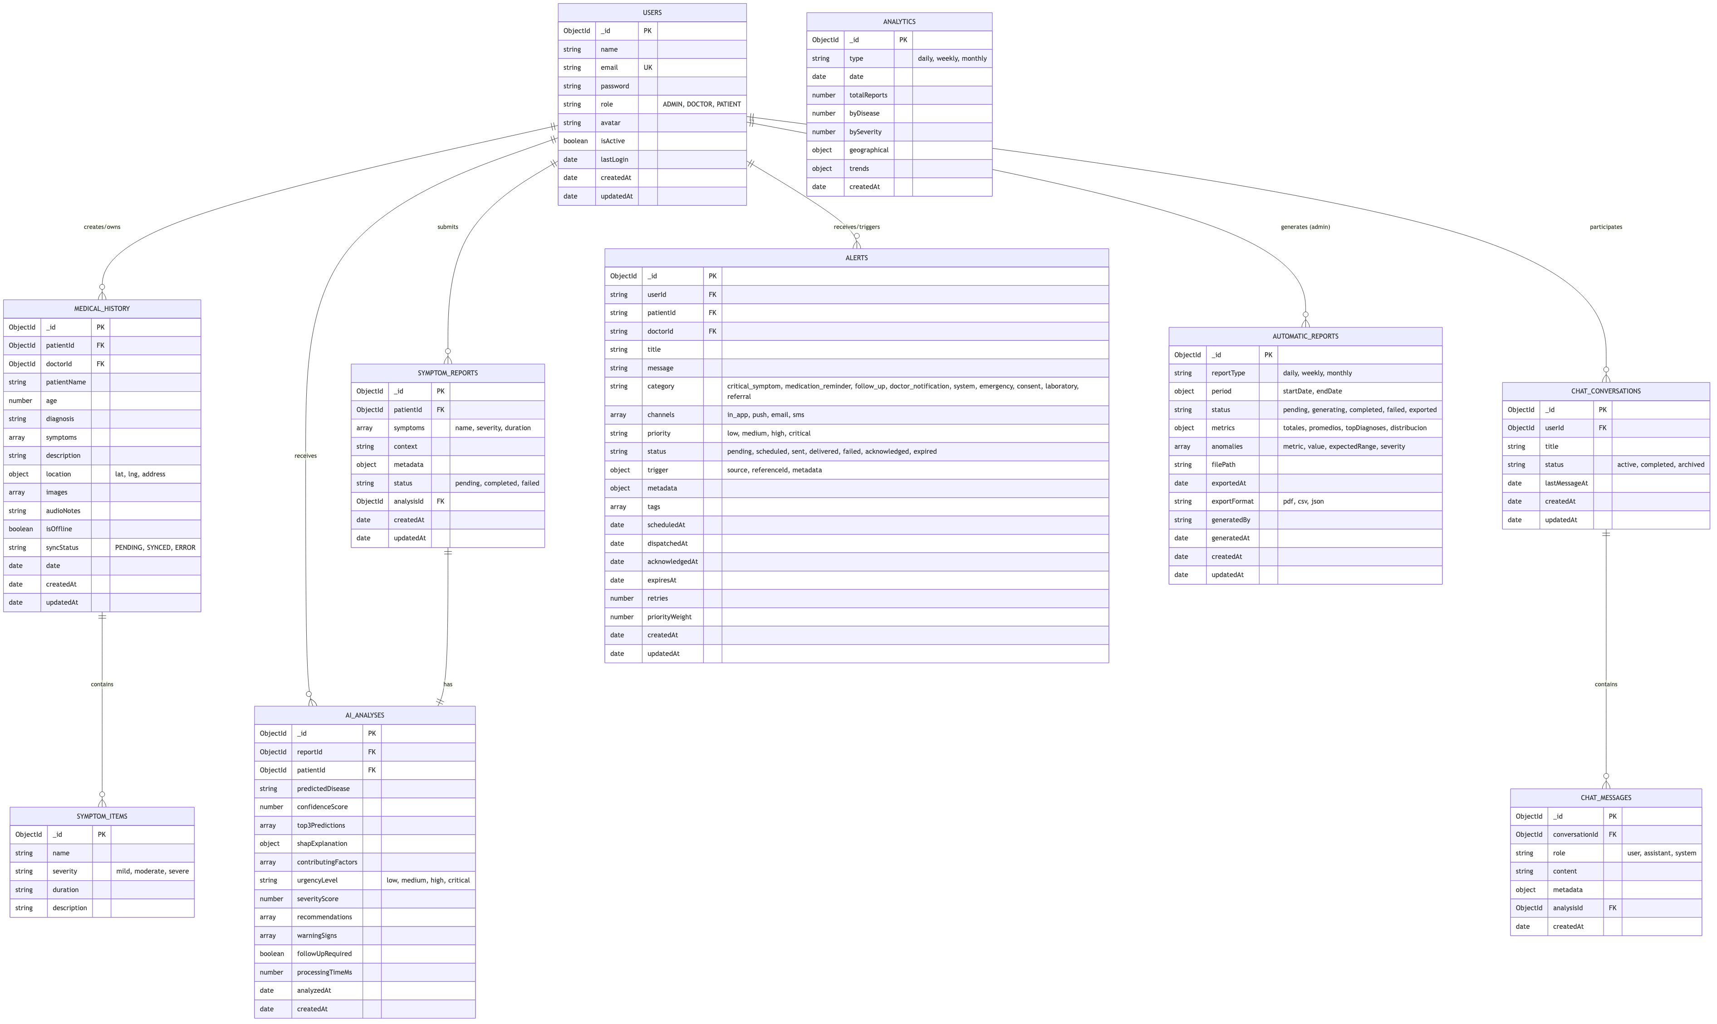
Figura: Diagrama de Base de Datos — MongoDB, actualizado con las entidades ALERTS y AUTOMATIC_REPORTS.
Requerimiento | Entidad(es) relacionada(s) | Observación
RF-001 | Entidad "USERS" | Colección users, índice único en email (§10.1 SAD).
RF-002 | Entidades "SYMPTOM_REPORTS" y "AI_ANALYSES" | Relación 1:1 "has". El SAD (FD04, §10.1) nombra las colecciones "symptom_records" / "ai_predictions", pero los modelos Mongoose reales no fijan un nombre explícito, por lo que Mongoose genera por defecto "symptomreports" / "aianalyses" (brecha diseño-implementación, ver §5.1).
RF-003 | Sin entidad dedicada | El resultado del análisis de audio se retorna en la respuesta HTTP; no se persiste en ninguna colección.
RF-004 | Sin persistencia obligatoria | El motor de reglas evalúa en memoria; solo si se confirma la emergencia se apoya en MEDICAL_HISTORY / ALERTS.
RF-005 | Sin entidad propia (por diseño) | MedicalValidationRules es un motor de reglas sin estado (no persiste resultados); ahora se ejecuta en cada predicción real de /v1/ml-analyze vía _apply_medical_validation() (api/routes/symptom_ml_analyzer.py), no solo en el script de entrenamiento.
RF-006 | Entidad "AI_ANALYSES" | Campo embebido shapExplanation por predicción; la vista agregada no persiste una colección adicional.
RF-007 | Entidad "AI_ANALYSES" (compartida con RF-002/RF-006), ampliada con el subdocumento review | Señales vitales retransmitidas en tiempo real vía WebSocket (/ws/doctor, sin persistencia propia); la revisión médica sí persiste en AI_ANALYSES.review (estado, médico revisor, comentarios, ajuste y firma electrónica).
RF-008 | Entidad "MEDICAL_HISTORY" | Cifrado de campos sensibles (applyFieldEncryption) e índice geoespacial 2dsphere.
RF-009 | Entidad "ALERTS" | Colección alerts, índices por { patientId }, { tipo }, { leída }.
RF-010 | Entidad "AUTOMATIC_REPORTS" | Colección automaticreports, índices por { reportType, period.startDate } y { status, generatedAt }.
RF-011 | Entidades "EDUCATIONAL_CONTENT" y "EDUCATIONAL_CONTENT_VIEWS" | Colecciones educationalcontents (índices por category e isActive) y educationalcontentviews (índice compuesto { userId, consultedAt }) para el registro de consultas.
RF-012 | Entidad propia: "HEALTH_CENTERS" | Colección health_centers (modelo HealthCenter.ts) con índice 2dsphere propio sobre el campo location; se consulta mediante healthCenterService.findNearby ($geoNear). La captura y validación de ubicación del usuario sigue reutilizando el campo embebido location de MEDICAL_HISTORY vía emergencyService.validateLocation().
RF-013 | Entidades "INSTITUTIONAL_API_CLIENTS" e "INSTITUTIONAL_AUDIT_LOGS" (no representadas en el diagrama) | Colecciones institutionalapiclients (modelo InstitutionalApiClient.ts) e institutionalauditlogs (modelo InstitutionalAuditLog.ts). A diferencia del caso de ALERTS/AUTOMATIC_REPORTS, aquí se optó por no ampliar el diagrama y dejar la brecha registrada explícitamente (ver §5.1 y Matriz_Trazabilidad_RespiCare.xlsx, bloque RF-013), dado que ambas entidades tampoco cuentan con diagrama de clases dedicado en el SAD.
RF-014 | Entidad "WEARABLE_DATA" (no representada en el diagrama) | Colección wearabledata (modelo WearableData.ts), con índices { patientId, timestamp } y { timestamp }. Igual que en RF-013, se dejó la brecha registrada en vez de ampliar el diagrama (ver §5.1 y Matriz_Trazabilidad_RespiCare.xlsx, bloque RF-014).
Tres requerimientos (RF-003, RF-004 y RF-005) no tienen una entidad propia en el diagrama, aunque por razones distintas: en el caso de RF-004 y de RF-005 esto es coherente con su implementación ya verificada en la sección 3 (evaluación en memoria y motor de reglas sin estado, respectivamente — ninguno de los dos necesita persistir resultados); en RF-003 la ausencia de entidad sí coincide con una brecha de implementación parcial ya documentada (sin persistencia del resultado). RF-007 reutiliza la entidad AI_ANALYSES (ampliada con el subdocumento review) desde que se completó su implementación. RF-011 (Módulo educativo) incorpora entidades propias — “EDUCATIONAL_CONTENT” y “EDUCATIONAL_CONTENT_VIEWS”—, y RF-012 (Geolocalización de centros de salud) incorpora, desde que se completó su implementación, la entidad propia “HEALTH_CENTERS” (con índice 2dsphere). Esta correspondencia refuerza, desde el modelo de datos, el mismo diagnóstico de independencia funcional presentado en la sección 4.

5.1. Orden de las filas de la matriz y su justificación
La cátedra exige que, dentro de cada requerimiento, las filas de la Matriz_Trazabilidad_RespiCare.xlsx sigan un orden fijo y que ese orden se justifique: (1) Diagrama de Paquetes, (2) Diagrama de Casos de Uso, (3) Diagrama de Clases, (4) Diagrama de Secuencia, (5) Diagrama de Actividades y (6) Diagrama de Entidad-Relación (lógico). La matriz se reestructuró para reflejar exactamente este orden: cada bloque de requerimiento pasó de 5 a 6 filas, y el Diagrama de Entidad-Relación dejó de ser una columna de resumen aparte para convertirse en una fila más de la secuencia, igual que los demás diagramas UML.
El orden responde a un recorrido metodológico de afuera hacia adentro y de lo estático a lo persistente, coherente con el ciclo de análisis y diseño orientado a objetos usado en el SRS (FD03) y el SAD (FD04): (1) el Diagrama de Paquetes delimita primero el módulo del sistema al que pertenece el requerimiento (organización); (2) el Diagrama de Casos de Uso define, dentro de ese módulo, QUÉ hace el sistema para el actor (función); (3) el Diagrama de Clases identifica, a partir del caso de uso, los objetos del dominio y sus relaciones estáticas (estructura); (4) el Diagrama de Secuencia detalla CÓMO interactúan esas clases en el tiempo para resolver el escenario (comportamiento interno); (5) el Diagrama de Actividades complementa la secuencia con el flujo de proceso o negocio y sus decisiones o excepciones (comportamiento de proceso); y (6) el Diagrama de Entidad-Relación (lógico) cierra la cadena derivando el modelo de datos persistente —las colecciones de MongoDB documentadas en el SAD, §10.1— a partir de las clases de dominio ya identificadas. Aplicar el mismo orden en los 12 requerimientos permite comparar, RF a RF, en qué eslabón de esa cadena existe o no evidencia verificable en el código, en línea con el criterio de evidencia usado en la sección 3.
Al construir la fila de Entidad-Relación para RF-002 se detectó una segunda brecha, adicional a las ya documentadas en la sección 3: el SAD (FD04, §10.1) nombra las colecciones de este requerimiento "symptom_records" y "ai_predictions", pero los modelos Mongoose reales (backend/src/models/SymptomReport.js y backend/src/models/AIAnalysis.ts) no fijan un nombre explícito de colección, por lo que Mongoose genera por defecto "symptomreports" y "aianalyses". Es una brecha de nomenclatura entre el diseño documentado y la implementación real, no un error de la matriz: ambos nombres identifican las mismas dos entidades (SYMPTOM_REPORTS y AI_ANALYSES) del diagrama de la sección 5, y queda registrada explícitamente en la fila de Entidad-Relación de RF-002 de la matriz adjunta.

6. Conclusiones
- De los 14 RF documentados, doce (RF-001 a RF-012) muestran trazabilidad completa y verificable entre el SRS (FD03), el SAD (FD04) y el código fuente real del proyecto, reconstruida en seis capas: ruta, validación, controlador, servicio, modelo/BD y frontend. Los otros dos (RF-013 y RF-014), agregados en Sprint 13, están igualmente implementados y verificados con evidencia de código real, aunque sin diagrama UML dedicado de Paquetes, Clases, Secuencia ni Actividades en el SRS/SAD (documentados solo como narrativa de caso de uso: CU-015/CU-016 en FD03, CU-006/CU-007 en FD04).
- La matriz de trazabilidad adjunta (Matriz_Trazabilidad_RespiCare.xlsx) documenta la relación "→ Base para" entre cada entregable de análisis, diseño e implementación, siguiendo el formato de referencia proporcionado por la cátedra.
- El análisis a nivel de código reveló una salvaguarda no documentada explícitamente en el SRS/SAD pero presente en la implementación: el propio microservicio de IA (ai-services) revisa reglas de emergencia (_check_emergency_rules) antes de ejecutar el modelo Random Forest, replicando en Python el mismo control que existe en el backend Node.js para RF-004 — evidencia de que la seguridad clínica se implementó en profundidad (defense in depth), no como un único punto de control.
- Cada uno de los catorce requerimientos puede ejecutarse y explicarse de forma independiente usando solo sus propios componentes, con un comando curl verificable (sección 3), lo que facilita una demostración clara y modular para un evaluador que conoce el proyecto por primera vez.
- RF-004 (reglas de emergencia) destaca por su independencia total del microservicio de IA y de la base de datos, siendo el requerimiento más simple de aislar y demostrar sin infraestructura adicional.
- RF-012 (Geolocalización de centros de salud) pasó de tener únicamente la captura y validación de ubicación (reutilizada de RF-004) a contar con búsqueda geoespacial de centros de salud: se corrigió el defecto de contrato de datos entre el formulario móvil de emergencia (emergencyService.ts, emergency-view.tsx) y el backend (emergencyRoutes.ts, emergencyService.ts), y se agregó el modelo HealthCenter.ts (índice 2dsphere), el servicio healthCenterService.ts y el endpoint GET /api/v1/health-centers/nearby, expuestos en la app móvil mediante una nueva sección “Centros de salud cercanos”.
RF-005 (Validación de coherencia médica) pasó de tener su motor de reglas aislado en el script de entrenamiento a ejecutarse en cada predicción real: MedicalValidationRules se extrajo a services/medical_validation_rules.py y api/routes/symptom_ml_analyzer.py la invoca mediante _apply_medical_validation() en las tres rutas de predicción del endpoint /v1/ml-analyze (ensemble, fallback SHAP y fallback por patrones), exponiendo is_clinically_coherent y coherence_warnings en la respuesta al paciente.
RF-007 (Panel del doctor) pasó de solo permitir el monitoreo de señales vitales en tiempo real a cerrar también el flujo de revisión médica exigido por el SRS: backend/src/models/AIAnalysis.ts añade un subdocumento review con firma electrónica y los métodos approve()/reject()/adjust(); backend/src/services/aiAnalysisReviewService.ts expone reviewPrediction() con validación del médico revisor y notificación al paciente; backend/src/routes/aiAnalysisReviewRoutes.ts expone GET /pending, GET /:id y POST /:id/review; y backend/src/controllers/symptomAnalyzerController.ts ahora persiste cada predicción real de /v1/ml-analyze como un documento AIAnalysis, corrigiendo la brecha adicional (no documentada explícitamente en la versión anterior) de que ninguna predicción real llegaba nunca a persistirse.
- RF-011 (Módulo educativo) pasó de no tener implementación verificable a contar con trazabilidad completa: el modelo EducationalContent (con findRelevantFor para filtrar por perfil/historial), el servicio educationalContentService (personalización y registro de consultas), las rutas REST bajo /api/v1/educational-content y las pantallas de paciente y administración en el frontend siguen la arquitectura propuesta en las Figuras 106-110 del SAD (§6.13).
- RF-013 (Interoperabilidad institucional) y RF-014 (Wearables como capa de validación clínica) se formalizaron en Sprint 13 como requerimientos funcionales propios y dedicados, con sus propios casos de uso (CU-015/CU-016 en el SRS, CU-006/CU-007 en el SAD) y sus propias filas en la matriz de trazabilidad; a diferencia de RF-001 a RF-012, ninguno de los dos cuenta con Diagrama de Paquetes, Clases, Secuencia ni Actividades dedicado, una brecha documentada explícitamente en vez de ocultada.
- RF-013 expone una API institucional B2B (autenticación por API Key, control de acceso por scopes, rate limiting y bitácora de auditoría en InstitutionalAuditLog) sin frontend propio, mientras que RF-014 extiende el patrón de validación clínica de RF-005 a los signos vitales de wearables, con degradación automática al comportamiento actual cuando no se reciben datos: ambos están implementados y verificados con evidencia de código real, aunque su origen fue una ampliación de módulos preexistentes (ver nota de trazabilidad en Plan_Iteracion_Sprint13_RespiCare).

